Министерство науки и высшего образования Российской Федерации

федеральное государственное бюджетное образовательное учреждение высшего образования

“Российский экономический университет имени Г.В. Плеханова”

**МОСКОВСКИЙ ПРИБОРОСТРОИТЕЛЬНЫЙ ТЕХНИКУМ**

Специальность: 09.02.07 Информационные системы и программирование  
Квалификация: программист

ПРАКТИЧЕСКИЕ РАБОТЫ ПО ДИСЦИПЛИНЕ

«ОПЕРАЦИОННЫЕ СИСТЕМЫ И СРЕДЫ»

Листов: 69

|  |  |
| --- | --- |
| Выполнил студент  Группы: П50-4-21  Игошев Ростислав Вадимович | Проверил преподаватель  ___________К. А. Дзюба  «______» ______2023 года |

Москва 2023

ПРАКТИЧЕСКАЯ РАБОТА №2

Тема: «IP-адрес»

Цель работы: научиться работать с IP и находить адреса узла и подсети, используя двоичные адреса сети и маски.

IP: 155.82.220.190/19

Двоичный код:

1. 155 – 128 = 27 (1) , 27 < 64 (0), 27 < 32 (0), 27 – 16 = 11 (1), 11 – 8 = 3 (1), 3 > 4 (0), 3 – 2 = 1 (1), 1 – 1 = 0 (1). Результат: 155 => 10011011
2. 82 > 128 (0), 82 – 64 = 18 (1), 18 < 32 (0), 18 – 16 = 2 (1), 2 < 8 (0), 2 < 4 (0), 2-2=0 (1), 0 < 1 (0). Результат: 82 => 01010010
3. 220 – 128 = 92 (1), 92 – 64 = 28 (1), 28 < 32 (0), 28 – 16 = 12 (1), 12 – 8 = 4 (1), 4 – 4 = 0 (1), 0 < 2 (0), 0 < 1 (0). Результат: 220 => 11011100
4. 190 – 128 = 62 (1), 62 < 64 (0), 62 - 32 = 30 (1), 30 - 16 = 14 (1), 14 – 8 = 6 (1), 6 - 4 = 2(1), 2 - 2 (1), 0 < 1 (0). Результат: 10111110

Финальный результат: 10011011.01010010.11011100. 10111110

Класс сети: B ибо 155 находится в промежутке 128-191.

Двоичный код маски:

11111111.11111111.11100000.00000000

Десятичный код маски:

11111111 = 255

11100000 = 128 + 64 + 32 = 224

00000000 = 0

255.255.224.0

Двоичный код сети:

10011011.01010010.11011100.10111110

Умножение кодов:

10011011.01010010.11000000.00000000

Десятичный код умножения (Адрес подсети):

10011011 = 155

01010010 = 82

11000000 = 128 + 64 = 192

00000000 = 0

155.82.192.0

Инвертированный код маски:

00000000.00000000.00011111.11111111

Умножение кодов:

00000000.00000000.00011100.10111110

Десятичный код умножения (Адрес узла):

00000000 = 0

00011100 = 16 + 8 + 4 = 28

10111110 = 128 + 32 + 16 + 8 + 4 + 2 = 190

0.0.28.190

Вывод: научились работать с IP и находить адреса узла и подсети, используя двоичные адреса сети и маски.

ПРАКТИЧЕСКАЯ РАБОТА №3

Тема: «Cisco Packet Tracer»

Цель работы: Научиться работать с программой Cisco Packet Tracer, предназначенной для создания сетей, попутно выполнив задание, заключающееся в создании простейшей локальной сети.

Процесс установки:



Рисунок 1 – Файл установки

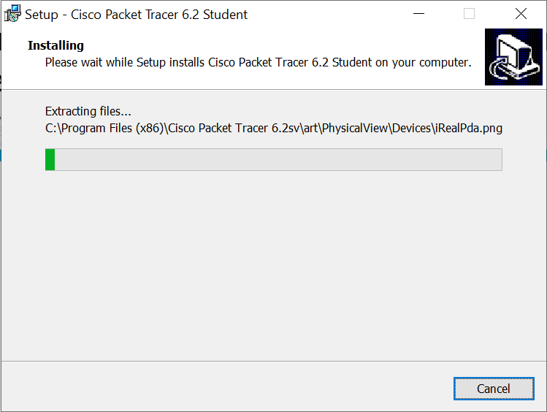

Рисунок 2 – Процесс установки

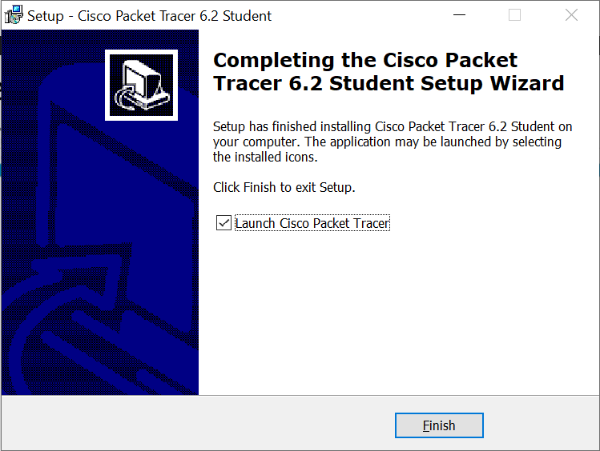

Рисунок 3 – Завершение установки

После установки программы запускаем ее.

Выполнение задания:

Запустив программу, видим следующую картину:

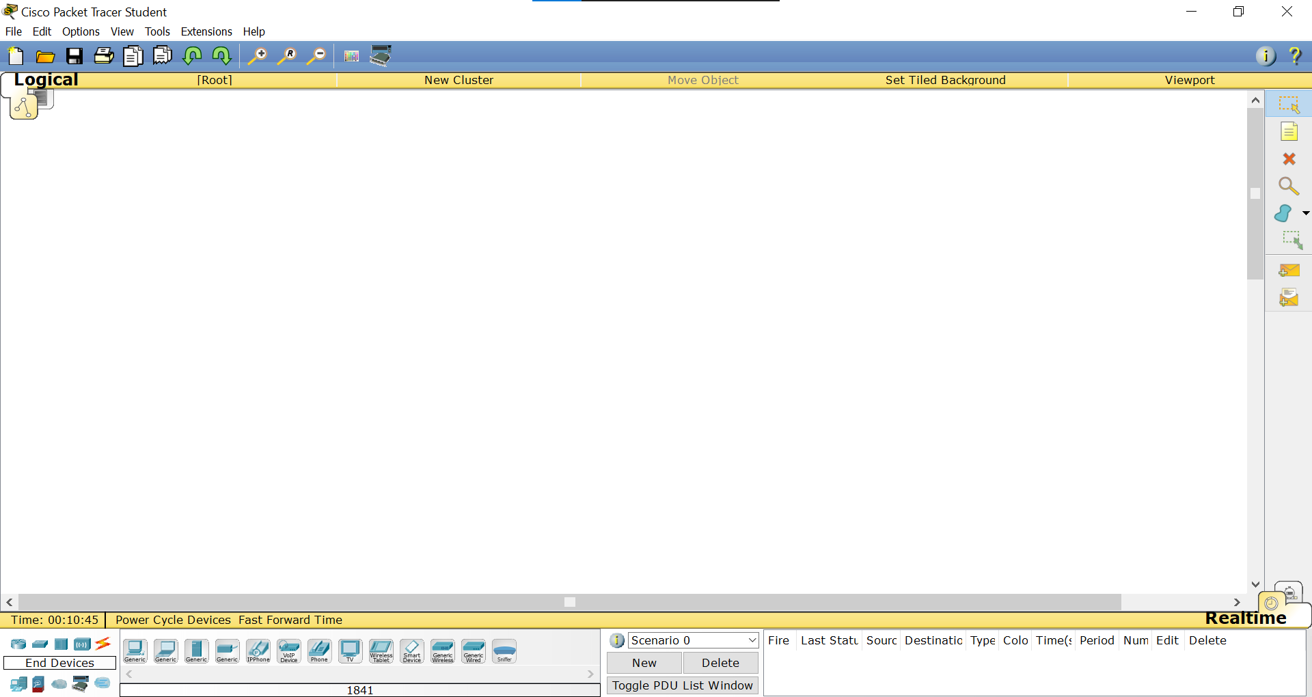

Рисунок 4 – Открытая программа

Ниже выбираем меню устройств, откуда добавляем на пустой холст два устройства (ПК).

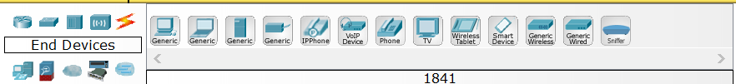

Рисунок 5 – Выбор устройств

Такая картина будет после добавления их:

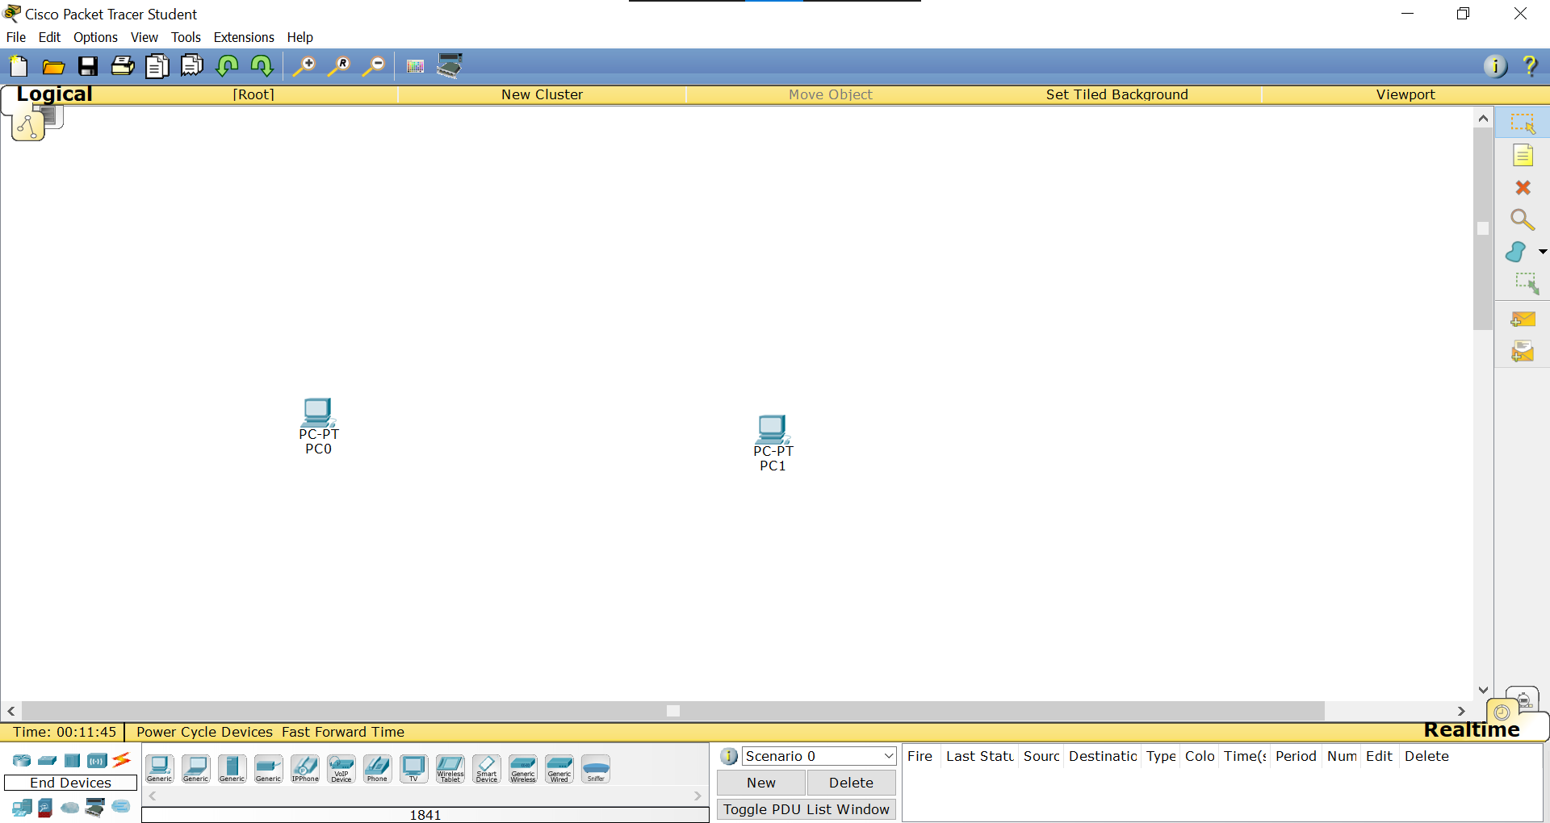

Рисунок 6 – Добавленные компьютеры

Теперь, откроем меню создания связей:

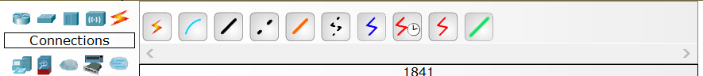

Рисунок 7 – Выбор связей

Здесь выбираем перекрестную связь и поочередно подключаем ПК друг к другу.

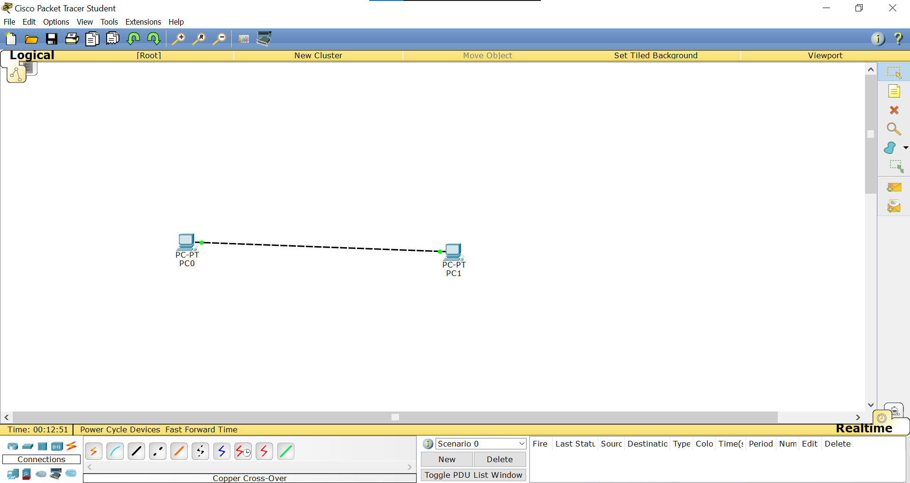

Рисунок 8 – Связанные компьютеры

Теперь, установим двум устройствам IP-адреса для выхода в сеть и взаимодействия между ними.

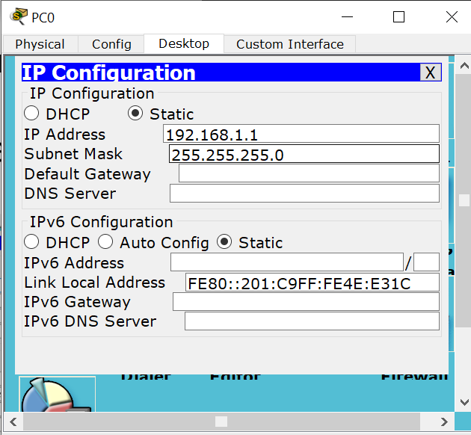

Рисунок 9 – Присвоение IP – адреса первому устройству

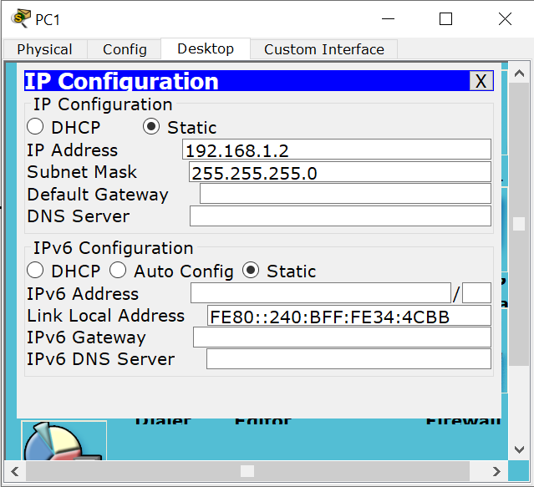

Рисунок 10 - Присвоение IP – адреса второму устройству

Теперь, обратимся из первого ПК ко второму ПК, использовав в окне Command Prompt команду ping <адрес второго ПК>.

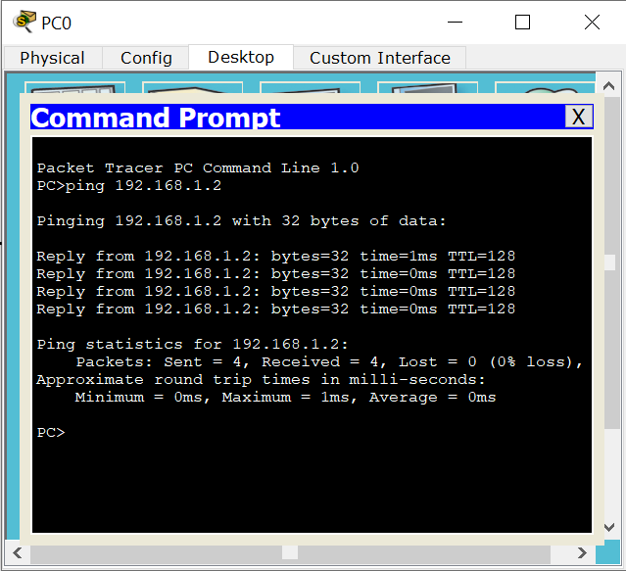

Рисунок 11 – Попытка передачи данных между устройствами

Как видим, связь успешно установлена.

Вывод: Научились работать с программой Cisco Packet Tracer, предназначенной для создания сетей, попутно выполнив задание, заключающееся в создании простейшей локальной сети.

ПРАКТИЧЕСКАЯ РАБОТА №4

Тема: «Концентраторы и повторители»

Цель работы: научиться работать с концентраторами и повторителями на практике, рассмотрев их структуру и взаимодействие с устройствами в программе Cisco Packet Tracer.

Для начала, создадим сеть с повторителем. Для этого откроем физическую модель и добавим строения для помещения в них ПК.

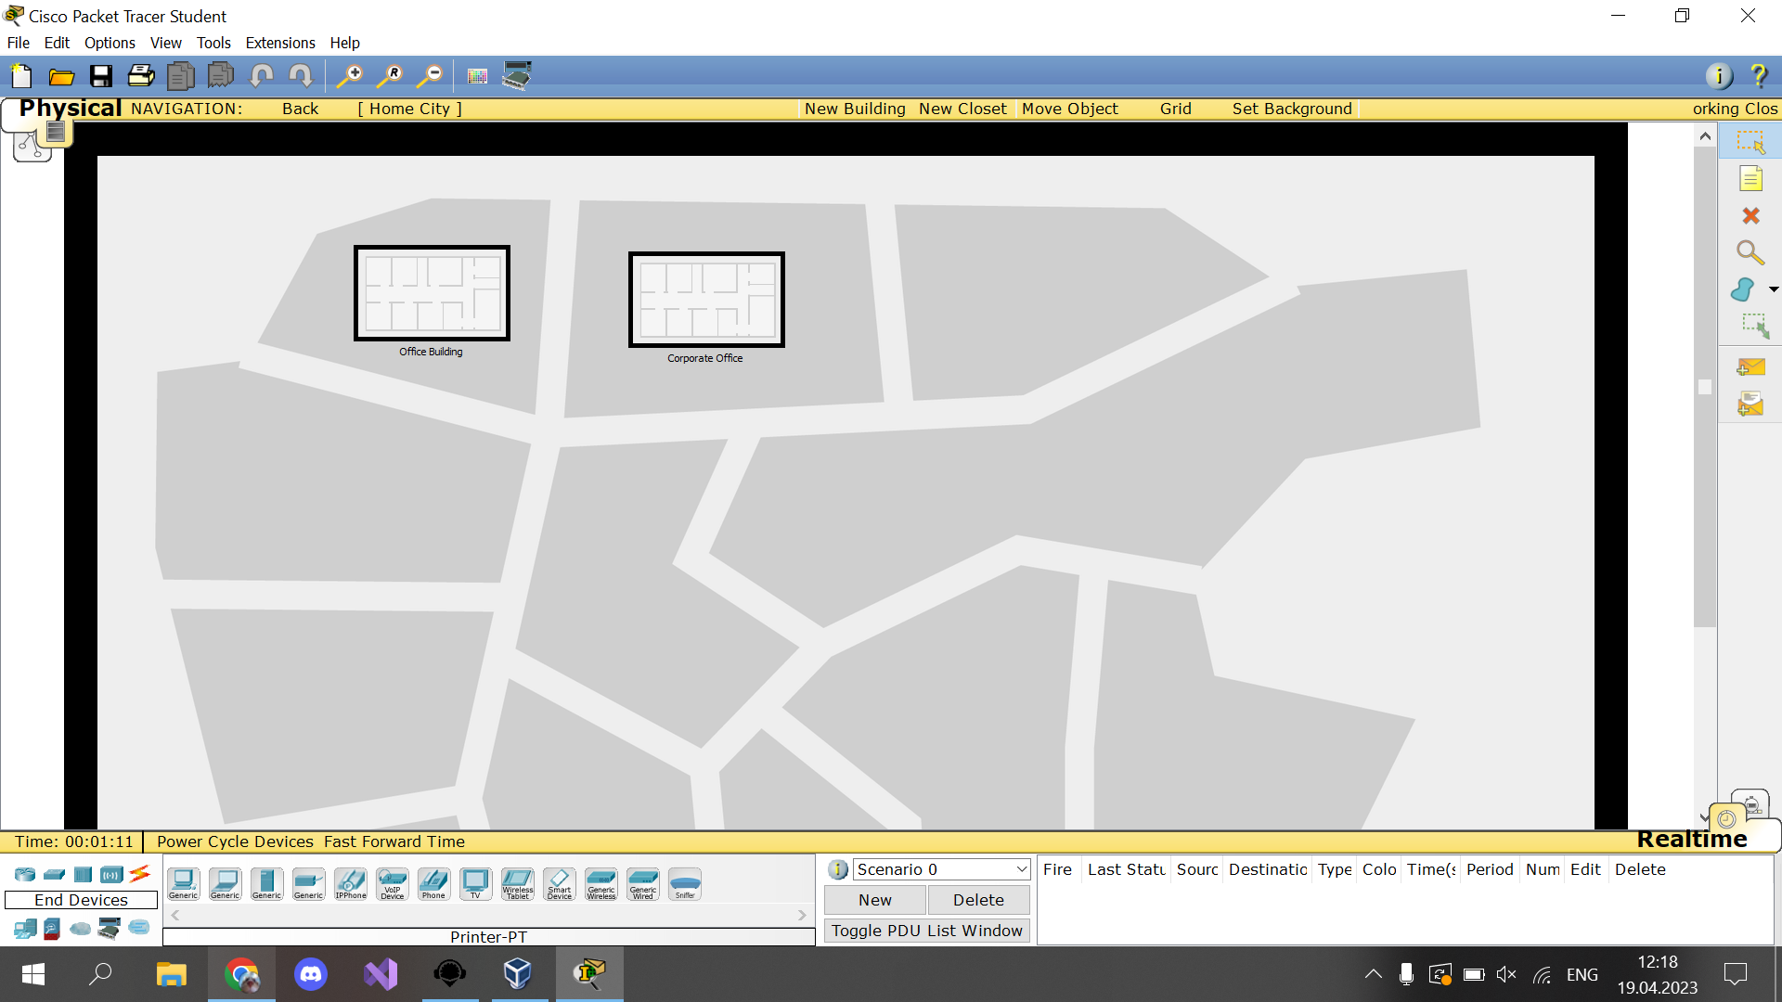

Рисунок 12 – Добавление строений

Открыв логическую модель, свяжем их кабелями.

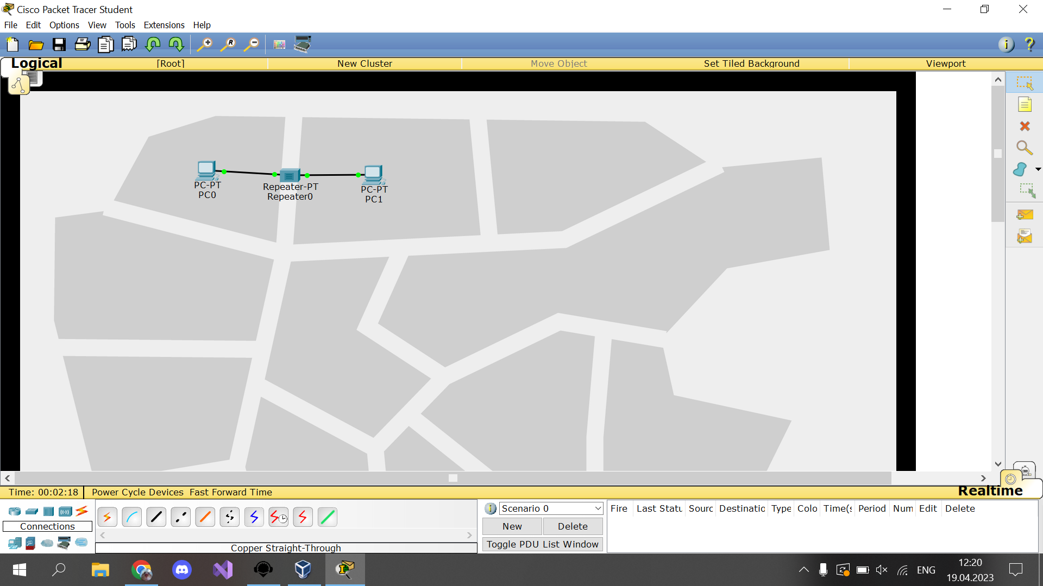

Рисунок 13 – Повторитель и ПК

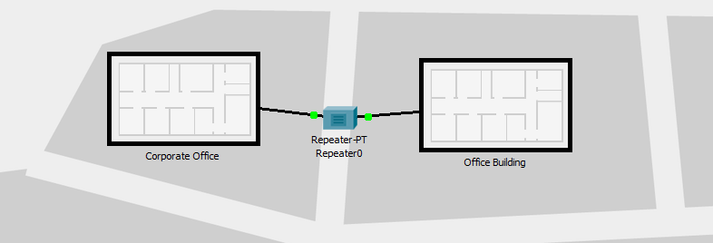

Рисунок 14 – Строения с ПК и повторитель

Теперь, присваиваем ПК IP.

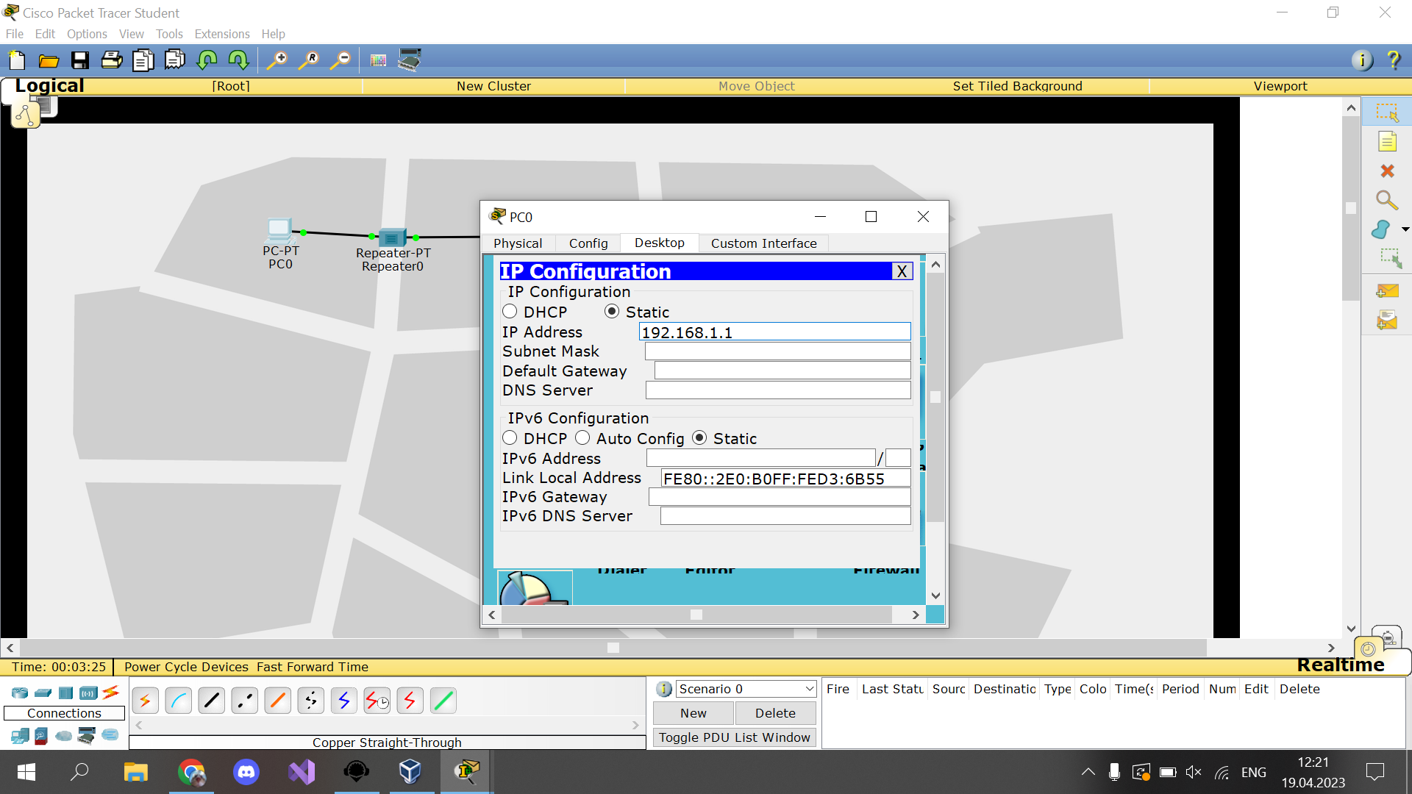

Рисунок 15 – Присвоение IP

Выполнив команду ping, видим, что соединение успешно установлено.

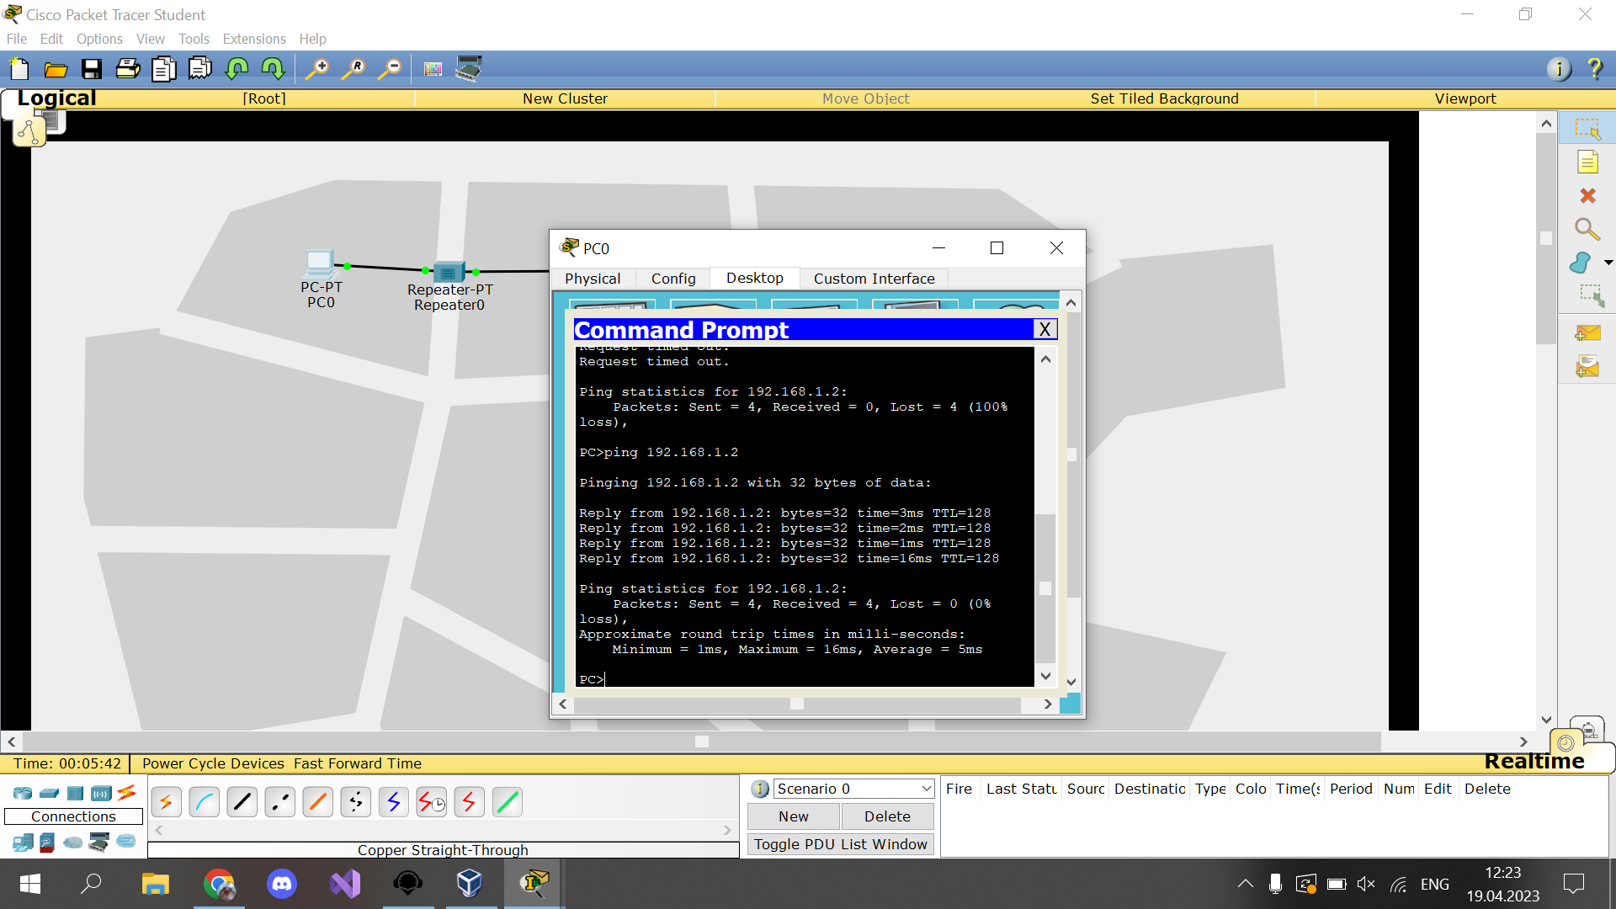

Рисунок 16 – Пинг через повторитель

Теперь же, создадим сеть с концентратором.

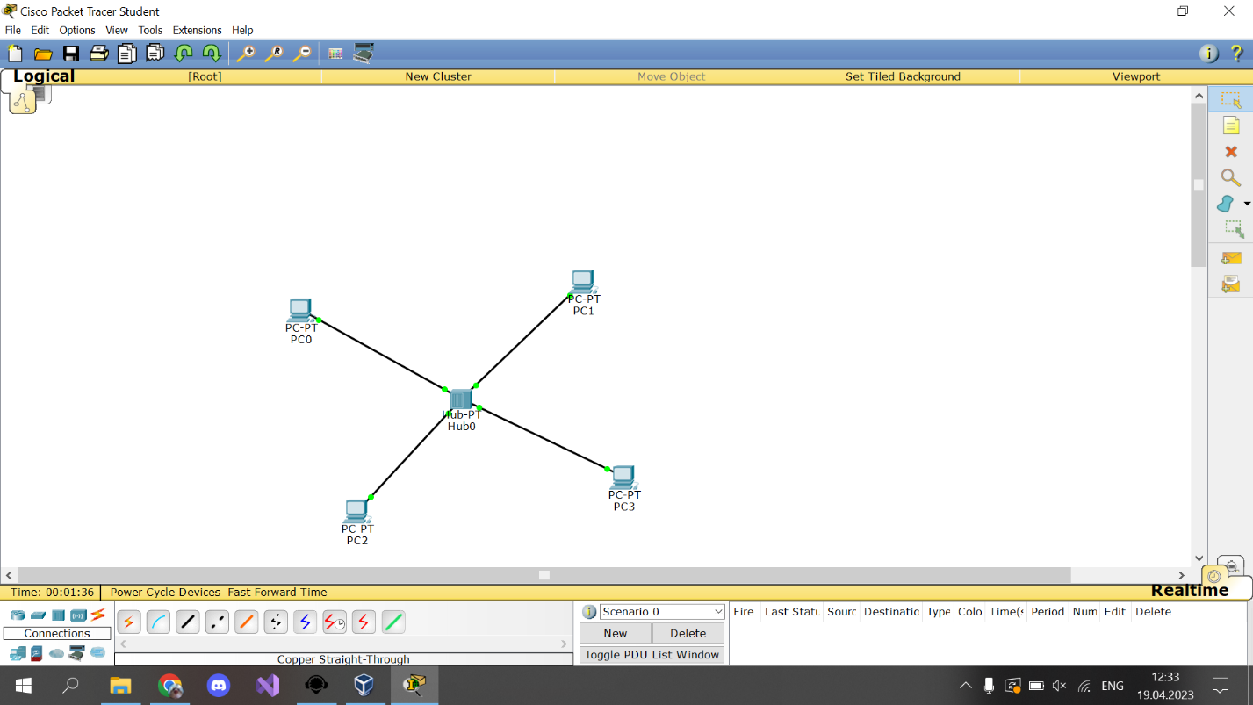

Рисунок 17 – Построение структуры с концентратором

Теперь, предварительно присвоив ПК IP адреса используем команду ping.

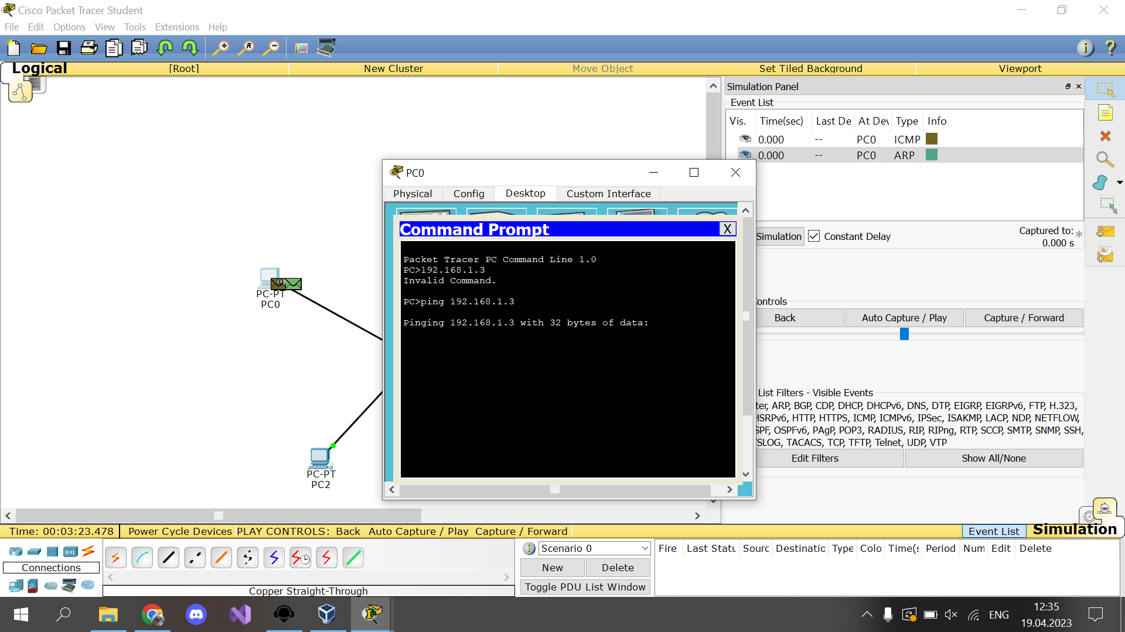

Рисунок 18 – Пинг через концентратор

Как видим, связь успешно установлена, но пакеты не приходят. Получается это потому, что была включена симуляция, в которой пошагово можно наблюдать перемещение пакетов.

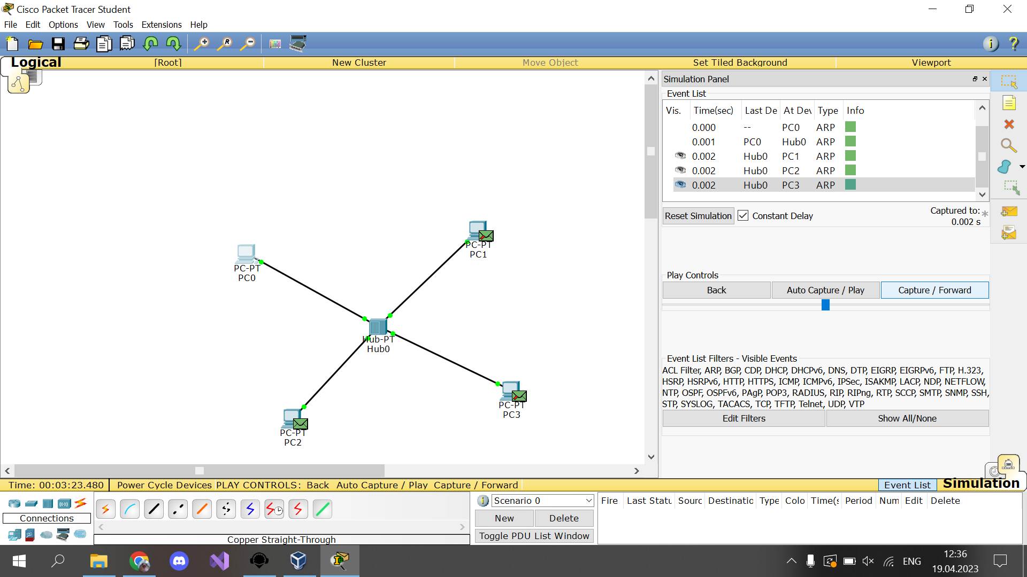

Рисунок 19 – Слежка за сообщением

Открыв пакет, можно увидеть его свойства:

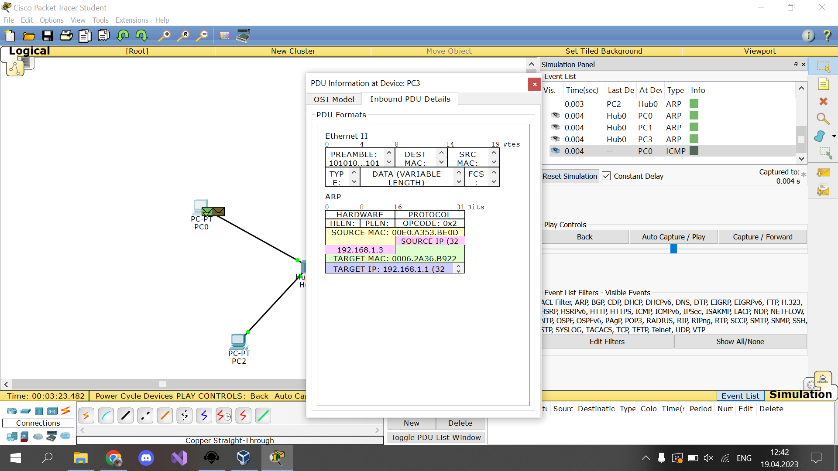

Рисунок 20 – Информация о пакете

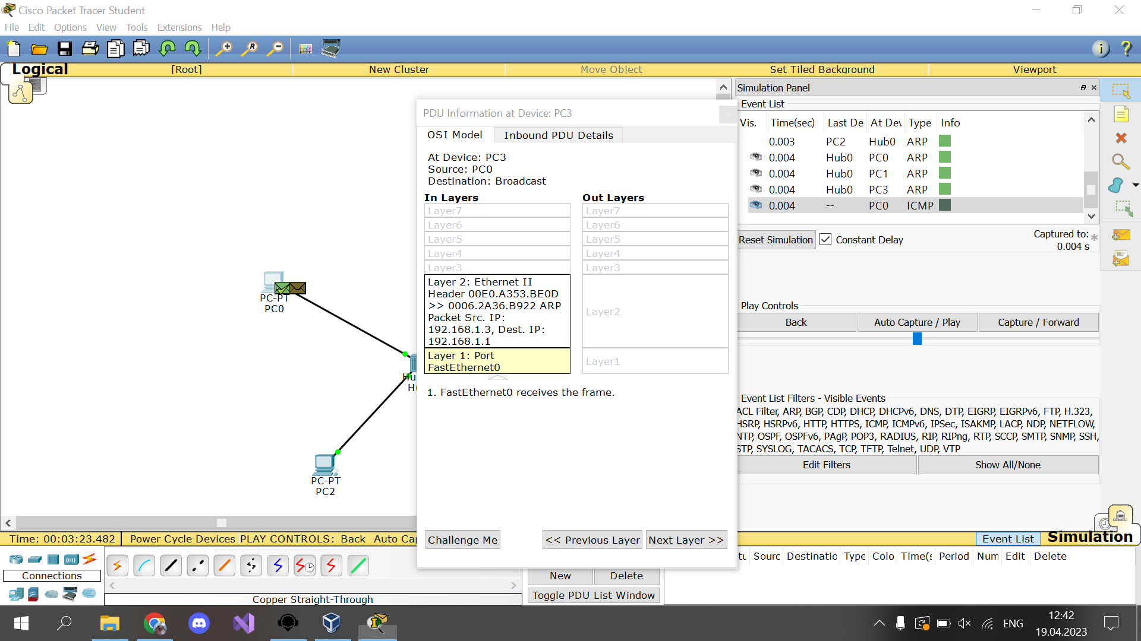

Рисунок 21 – Информация о пакете

После прохождения симуляции, видим, что пакет успешно вернут отправителю.

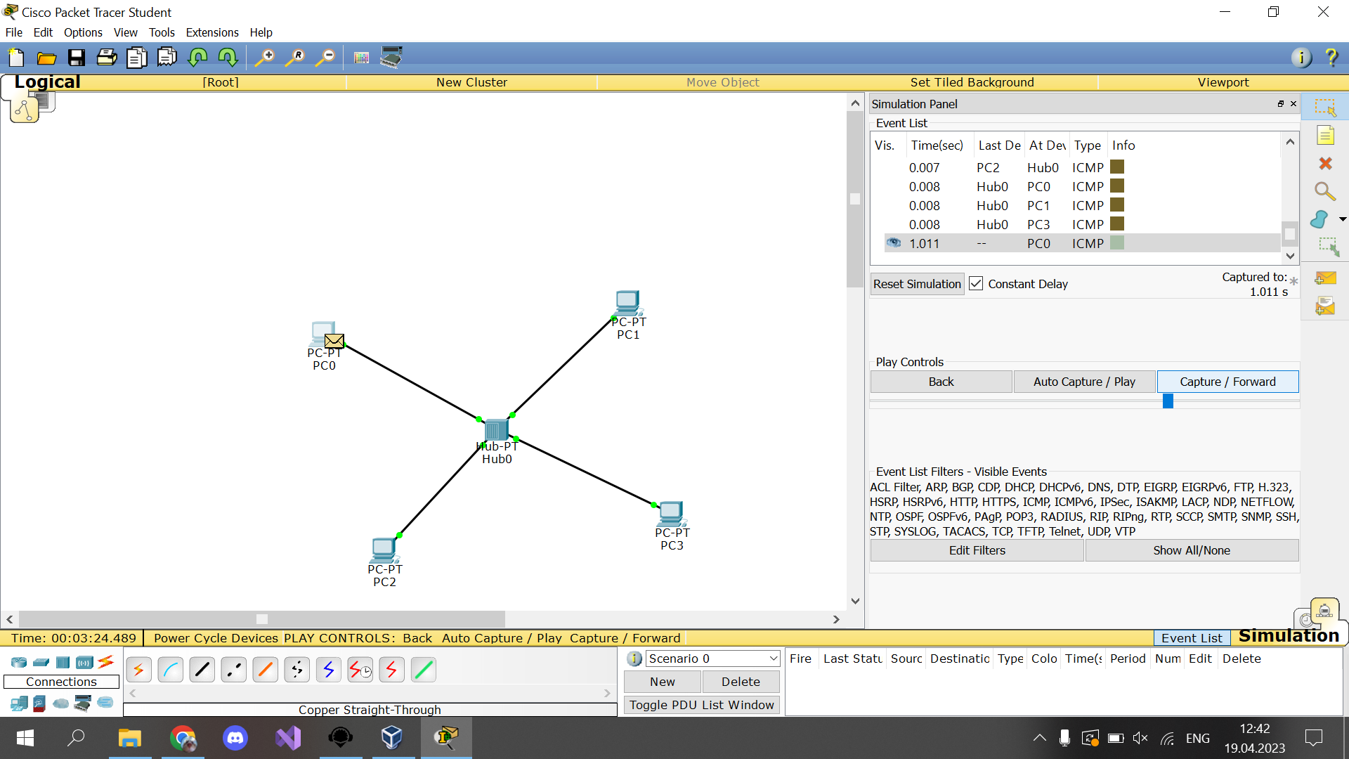

Рисунок 22 – Пакет доставлен

Вывод: научились работать с концентраторами и повторителями на практике, рассмотрев их структуру и взаимодействие с устройствами в программе Cisco Packet Tracer.

ПРАКТИЧЕСКАЯ РАБОТА №5

Тема: «Сетевой мост и коммутатор»

Цель работы: Научиться работе с сетевыми мостами и коммутаторами в сети с помощью программы CISCO Packet Tracer.

Для начала, создадим сеть с мостом для тестирования нашей передачи данных.

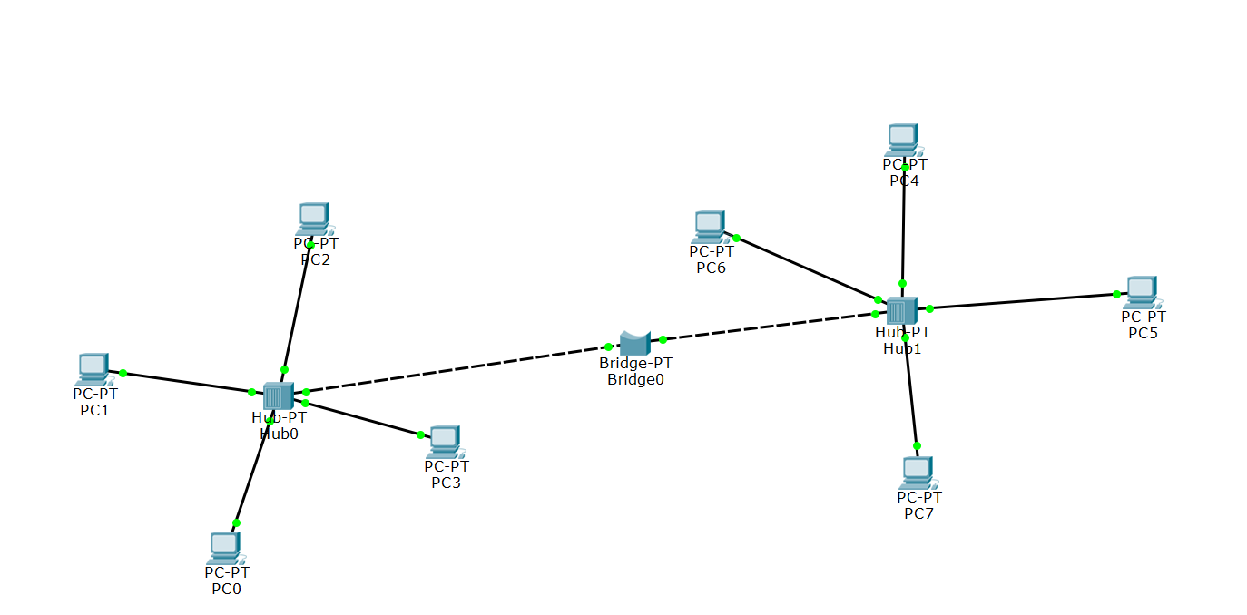

Рисунок 23 – Построение сети с мостом

Присвоив каждому ПК-устройству IP адрес, отправляем сообщение на один из них.

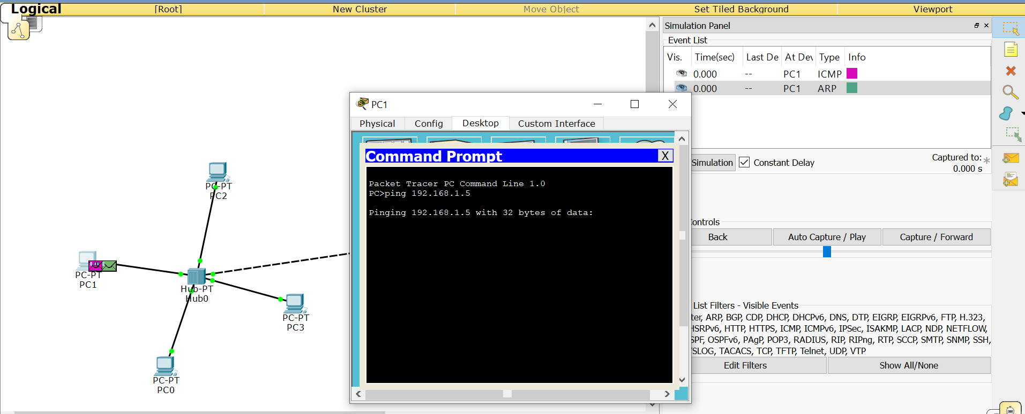

Рисунок 24 – Отправка сообщения другому пк через мост

Включив режим симуляции, мы можем следить за отправкой нашего пакета:

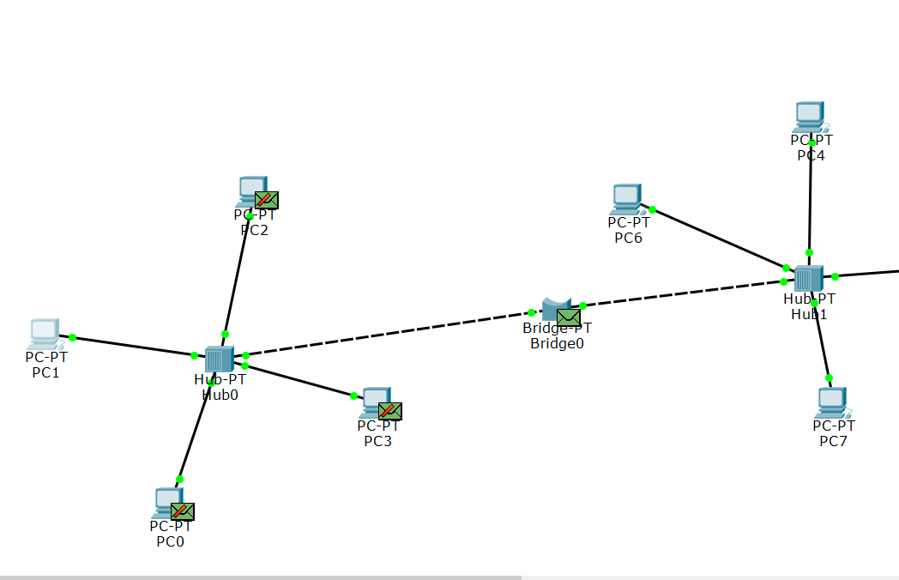

Рисунок 25 – Получение пакета мостом

Как видим, мост получил пакет.

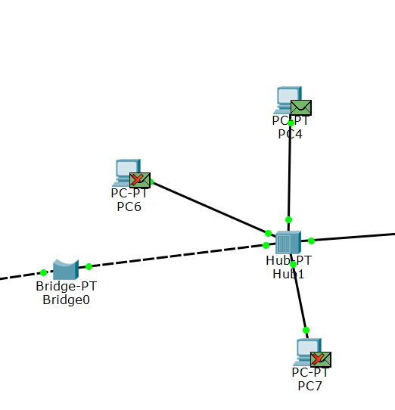

Рисунок 26 – Пакет пришел по адресу

Теперь, мост отправил пакет получателю.

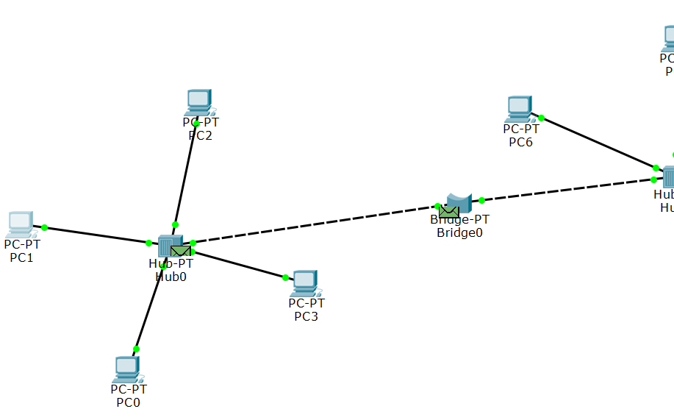

Рисунок 27 – Пакет ответа отправился отправителю

Теперь, ответ отправился отправителю.

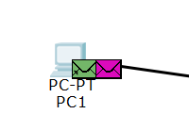

Рисунок 28 – Отправитель получил ответ

Как видим, пакет ответа успешно вернулся обратно.

Теперь на очереди коммутаторы. Создав сеть с ними, присваиваем им IP.

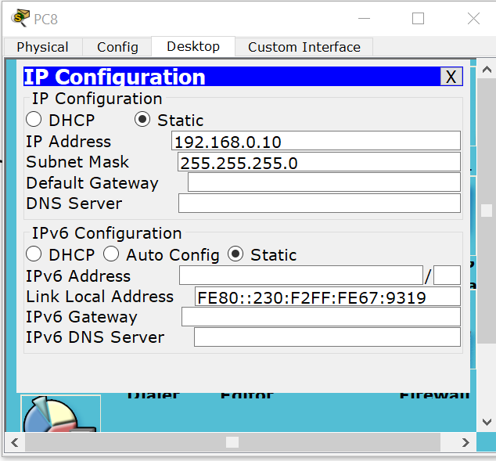

Рисунок 29 – Установка IP

Теперь отправляем пакет.

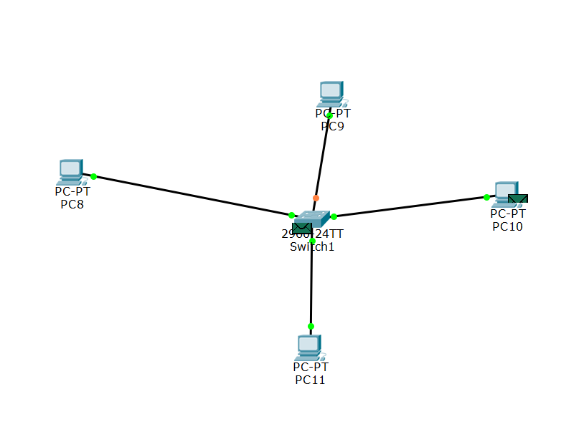

Рисунок 30 – Пакет пришел получателю

Пакет пришел получателю.

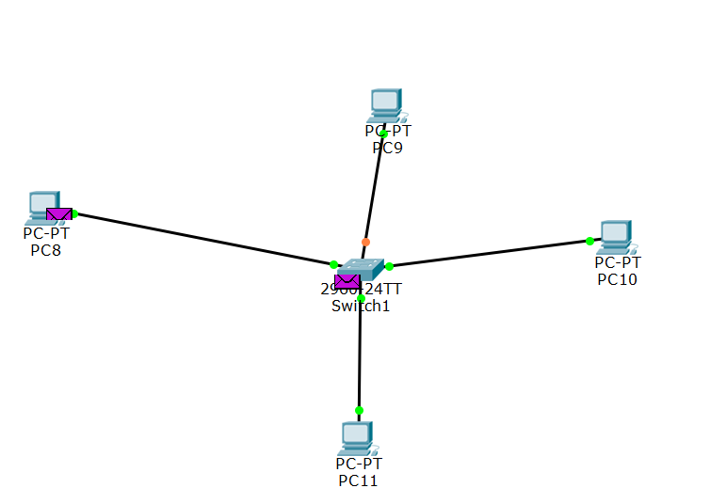

Рисунок 31 – Ответ пришел отправителю

Теперь, и ответ получателя успешно пришел отправителю.

Вывод: Научились работе с сетевыми мостами и коммутаторами в сети с помощью программы CISCO Packet Tracer.

ПРАКТИЧЕСКАЯ РАБОТА №6

Тема: «Маршрутизатор»

Цель работы: Научиться работать с маршрутизаторами в программе CISCO Packet Tracer, создав локальную сеть с их участием.

Для начала, создадим сеть с маршрутизатором.

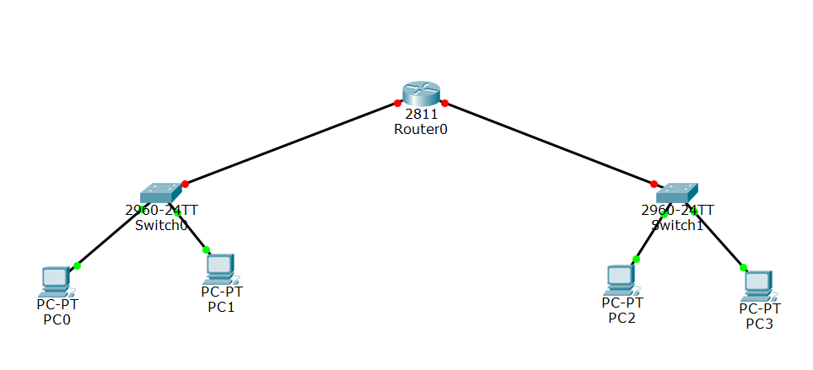

Рисунок 32 – Созданная сеть

Теперь, нам нужно настроить наш маршрутизатор. Входим в его консоль и пишем следующие команды:

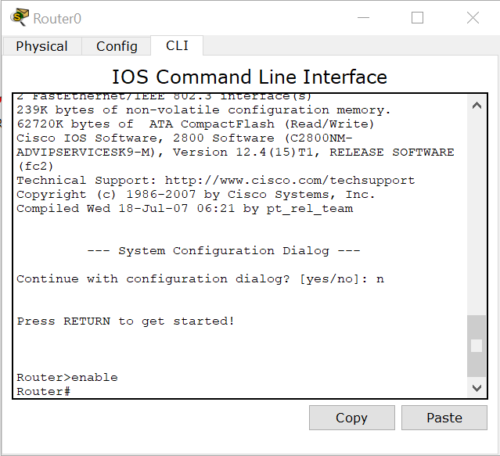

Рисунок 33 – Работа с консолью маршрутизатора

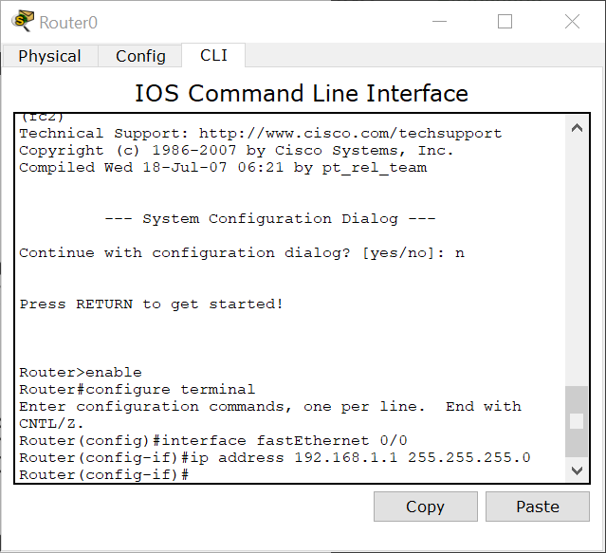

Рисунок 34 – Присвоение IP одному из устройств

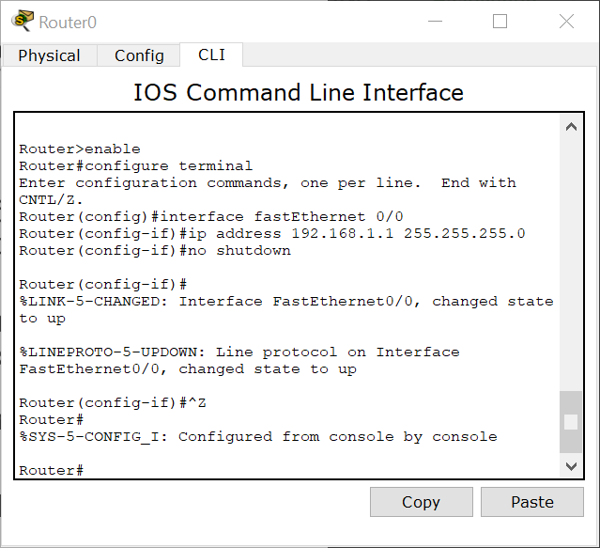

Рисунок 35 – Включение интерфейса

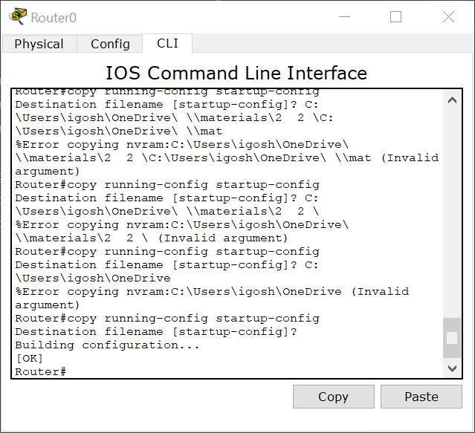

Рисунок 36 – Сохранение конфигурации

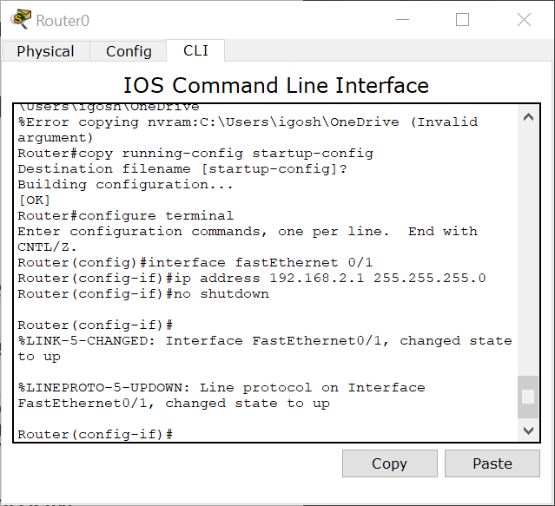

Рисунок 37 – Включение интерфейса

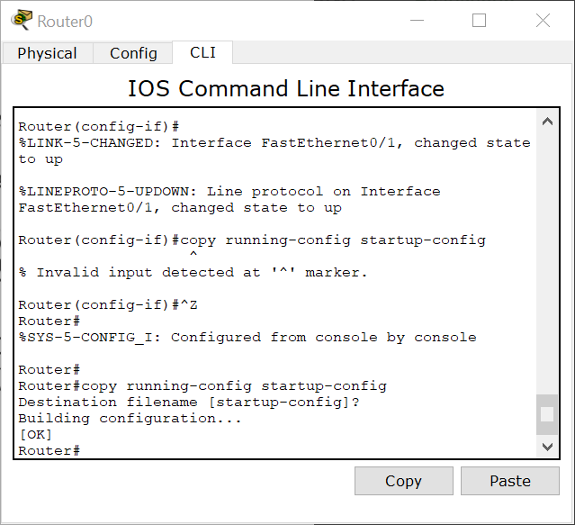

Рисунок 38 – Сохранение второй конфигурации

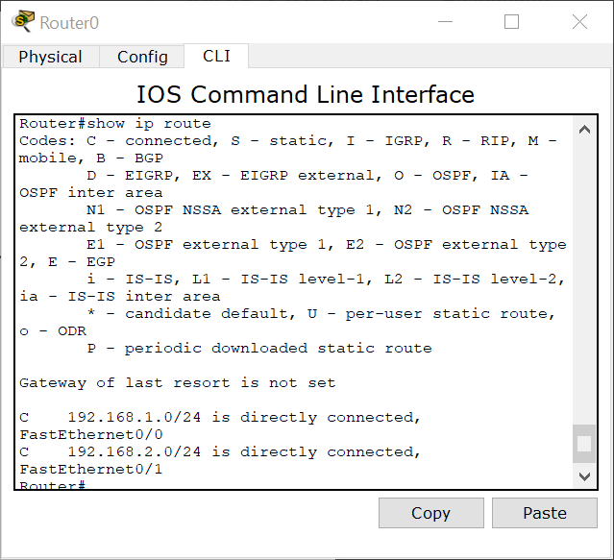

Рисунок 39 – Проверка подключенных устройств

Теперь же, проверим соединение:

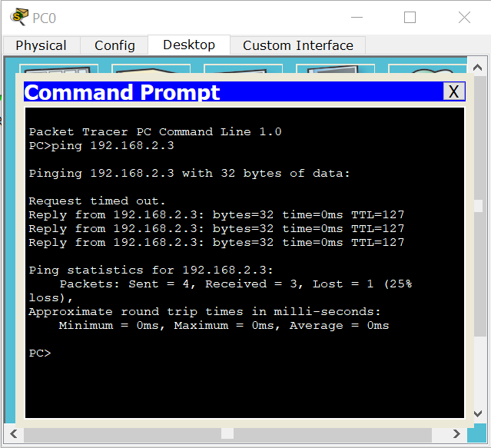

Рисунок 40 – Проверка соединения

Как видим, пакеты успешно доставляются. Попробуем просмотреть это в режиме симуляции:

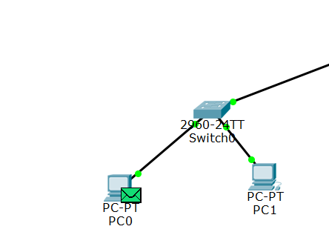

Рисунок 41 – ПК начинает отправление

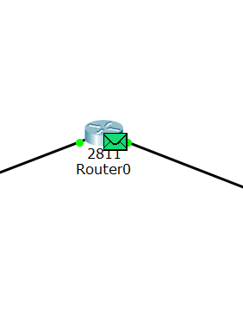

Рисунок 42 – Маршрутизатор получил письмо

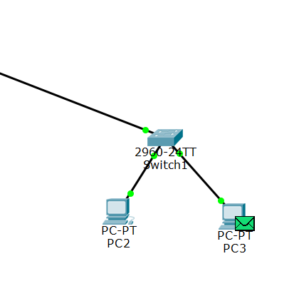

Рисунок 43 – Получатель получил письмо

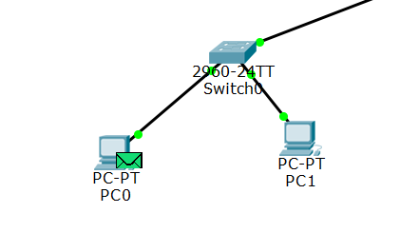

Рисунок 44 – Отправитель получил ответ

Вывод: Научились работать с маршрутизаторами в программе CISCO Packet Tracer, создав локальную сеть с их участием.

ПРАКТИЧЕСКАЯ РАБОТА №7

Тема: «VLAN с коммутаторами»

Цель работы: Научиться работать с локальной сетью VLAN в программе Cisco Packet Tracer, выполнив практическое задание, нацеленное на отработку вышеуказанных знаний.

Начнем с создания двух VLAN-ов.

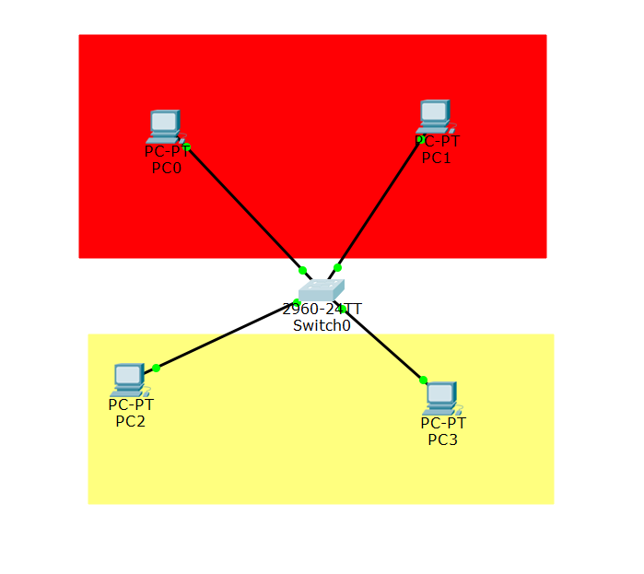

Рисунок 45 – Две локальные сети

Теперь, нужно настроить коммутатор, их соединяющий.

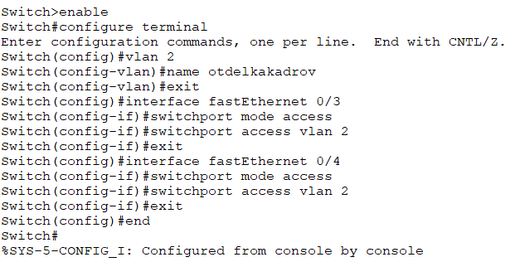

Рисунок 46 – Настройка vlan 2

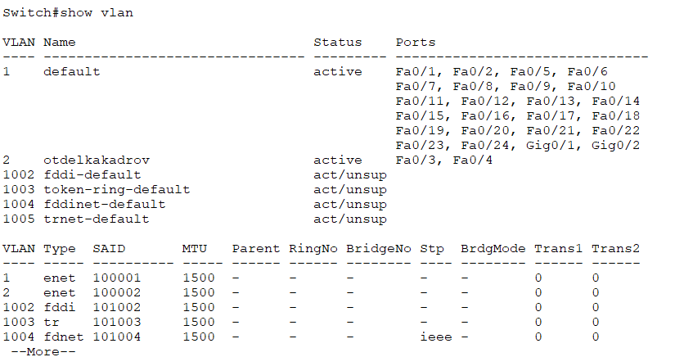

Рисунок 47 – Вывод vlan

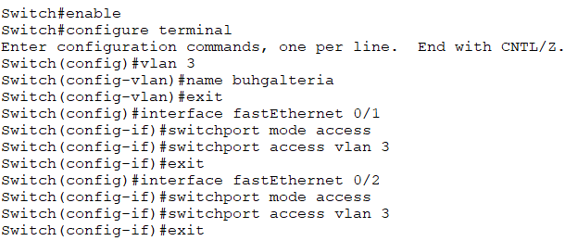

Рисунок 48 – Настройка vlan 3

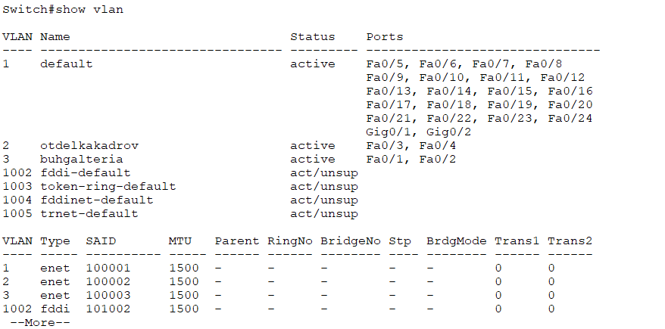

Рисунок 49 – Вывод vlan

Теперь же, нужно присвоить всем устройствам IP – адреса.

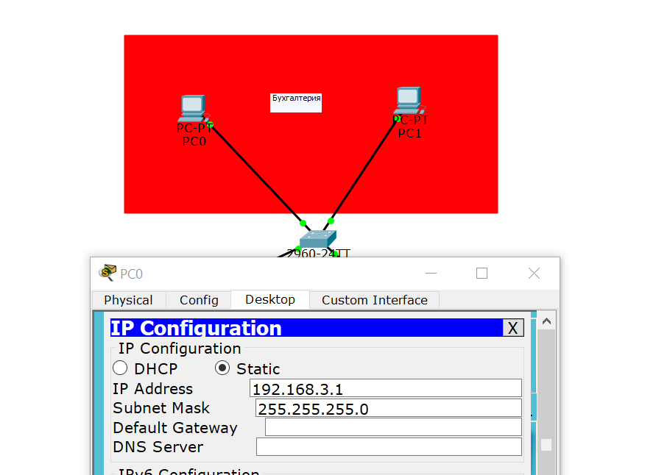

Рисунок 50 – Присвоение IP

Посмотрим на результат работы команды ping:

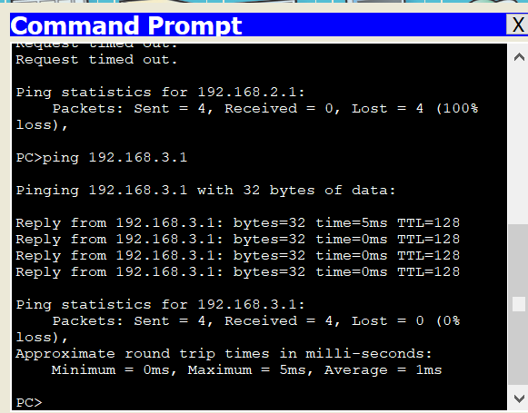

Рисунок 51 – Ping в одной сети

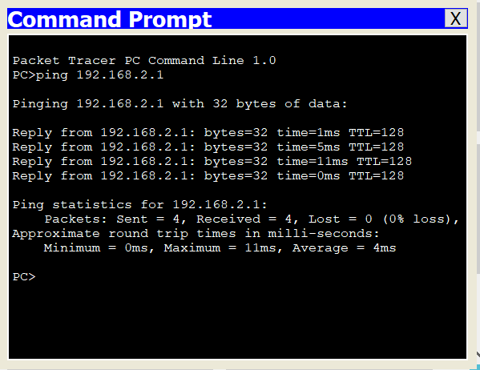

Рисунок 52 – Ping в другую сеть

Теперь можно попробовать и создать сеть с двумя концентраторами.

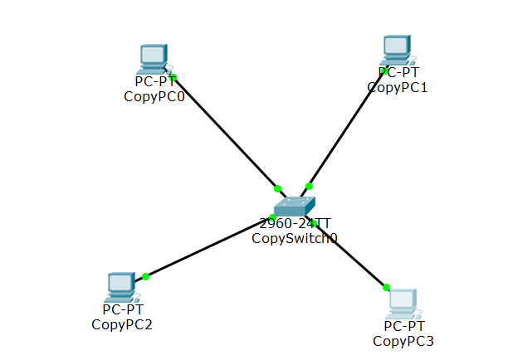

Рисунок 53 – Вторая сеть из двух локальных

Соединяем концентраторы между ними.

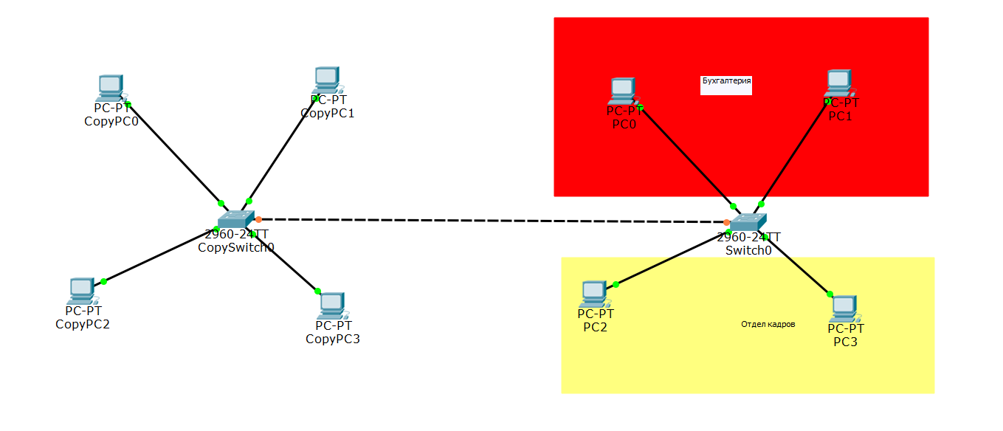

Рисунок 54 – Соединение коммутаторов

Теперь – коммутаторы нужно немного настроить для взаимодействия между собой.

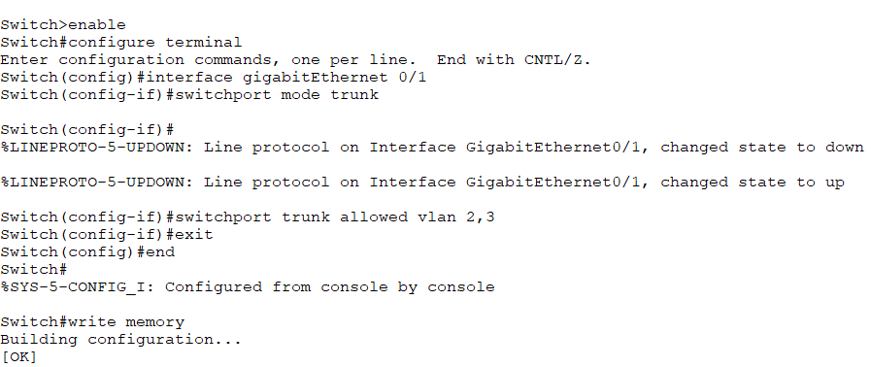

Рисунок 55 – Настройка обоих коммутаторов

Посмотрим на результат работы:

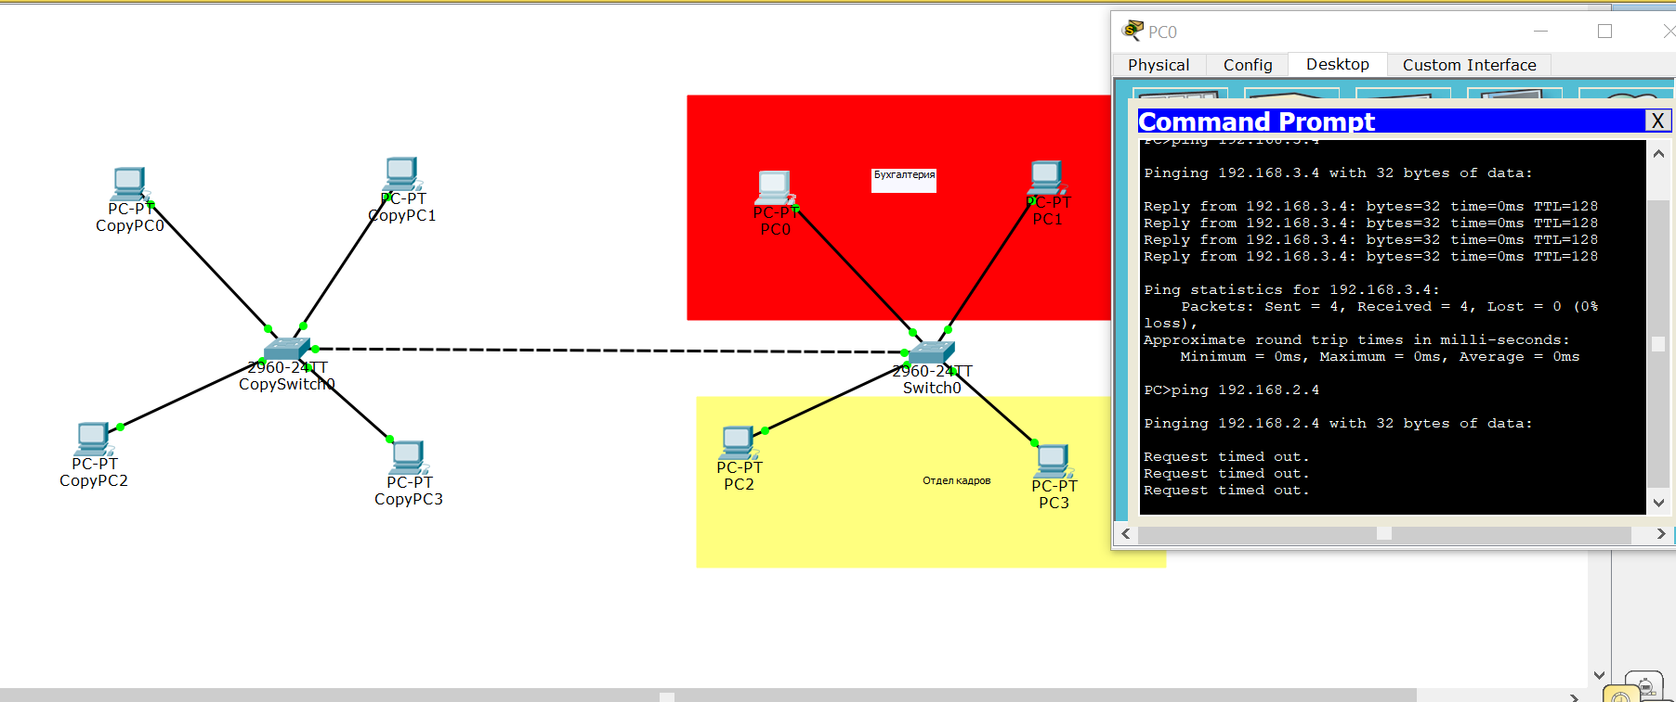

Рисунок 56 – Ping между коммутаторами

Как видим, все работает, кроме ping-a в другой VLAN.

Вывод: Научились работать с локальной сетью VLAN в программе Cisco Packet Tracer, выполнив практическое задание, нацеленное на отработку вышеуказанных знаний.

ПРАКТИЧЕСКАЯ РАБОТА №8

Тема: «L3 коммутатор»

Цель работы: Разобраться в работе L3 коммутатора, его возможности, функции особенности и отличия от коммутатора второго уровня OSI, выполнив практическое задание, нацеленное на отработку вышеуказанных знаний.

Различия двух коммутаторов:

Коммутаторы второго уровня модели OSI (L2):

● Коммутируют трафик на основе MAC адресов

● Используются в качестве коммутаторов уровня доступа

● Производят первичное сегментирование сети (VLAN)

● Самая маленькая стоимость за порт/пользователя

Коммутаторы третьего уровня модели OSI (L3):

● IP маршрутизация

● Агрегирование коммутаторов уровня доступа

● Используются в качестве коммутаторов уровня

распределения

● Высокая производительность

Начнем с создания сети.

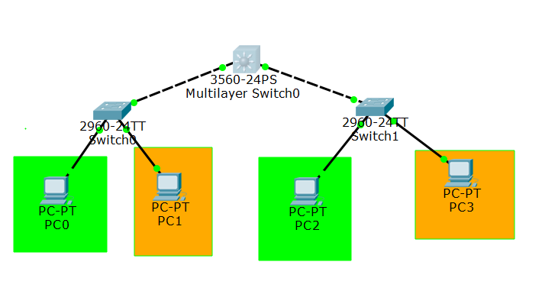

Рисунок 57 – Сеть с коммутатором третьего уровня

Теперь, нам необходимо настроить оба коммутатора второго уровня для правильного взаимодействия с коммутатором третьего уровня и взаимодействием с остальными ПК – устройствами.

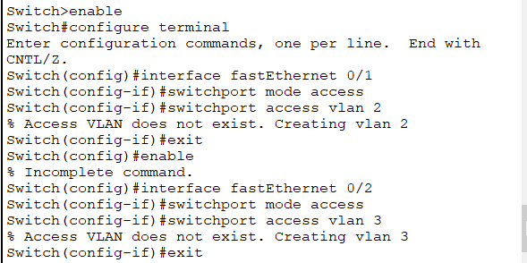

Рисунок 58 – Настройка первого коммутатора второго уровня

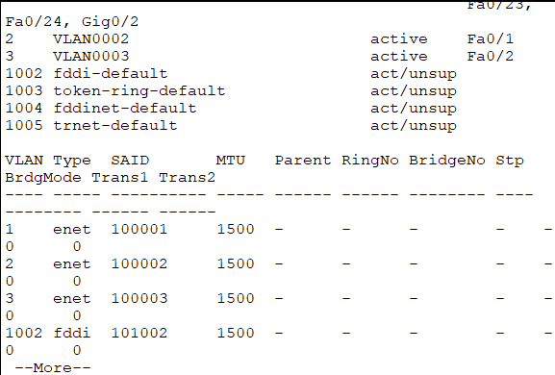

Рисунок 59 – Вывод vlan первого коммутатора второго уровня

То же самое повторяем со вторым коммутатором.

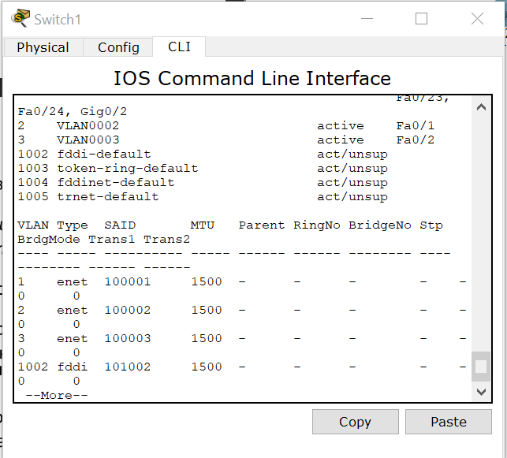

Рисунок 60 – Вывод vlan второго коммутатора второго уровня

Теперь – настроим коммутатор третьего уровня для правильного взаимодействия с двумя другими.

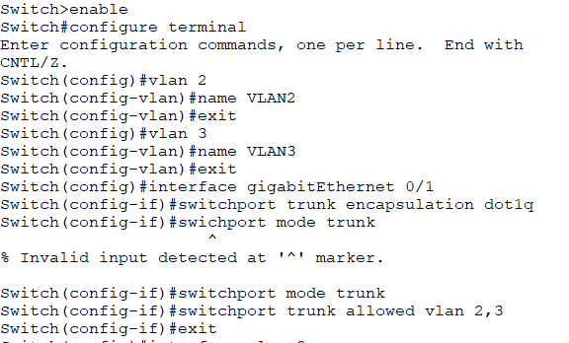

Рисунок 61 – Настройка коммутатора третьего уровня

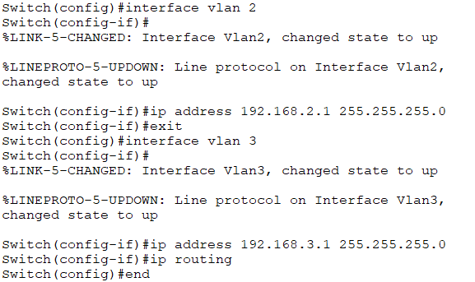

Рисунок 62 – Настройка коммутатора третьего уровня

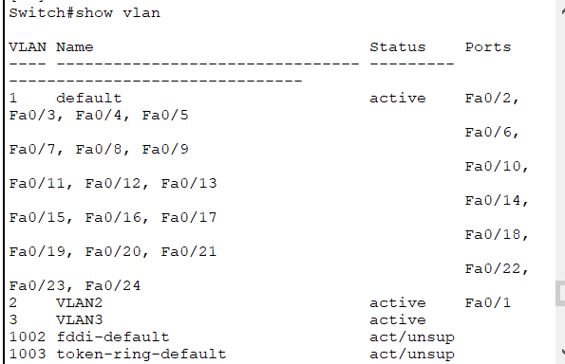

Рисунок 63 – Вывод vlan коммутатора третьего уровня

Теперь же, присвоим нашим ПК – устройствам IP-адреса с масками и Gateway-ами.

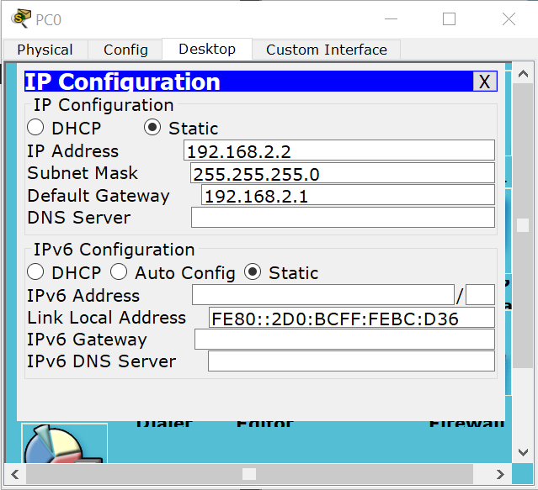

Рисунок 64 – Присвоение адресов, масок и Gateway компьютерам

Посмотрим на результат работы с помощью команды ping.

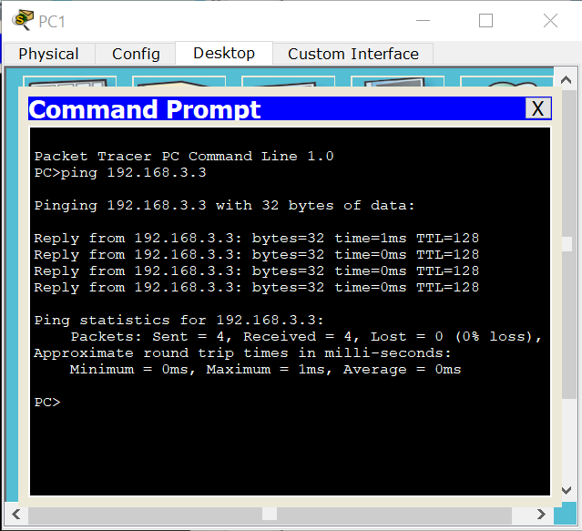

Рисунок 65 – Ping внутри одного VLAN

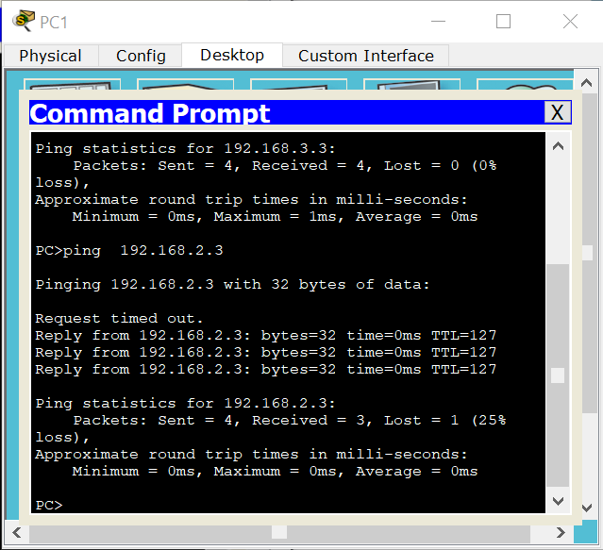

Рисунок 66 – Ping между двумя VLAN

Вывод: Разобрались в работе L3 коммутатора, его возможности, функции особенности и отличия от коммутатора второго уровня OSI, выполнив практическое задание, нацеленное на отработку вышеуказанных знаний.

# ПРАКТИЧЕСКАЯ РАБОТА №8

## Тема: «Статическая маршрутизация»

Цель работы: научиться различать статическую маршрутизацию от обычной, научиться с ней работать, создав локальную сеть, целью процесса создания которой будет выступать отработка вышеуказанных знаний.\

Начнём с определений.

Маршрутизация (англ. Routing) — процесс определения оптимального

маршрута данных в сетях связи.

Статическая маршрутизация — вид маршрутизации, при котором

маршруты указываются в явном виде при конфигурации маршрутизатора. Вся маршрутизация при этом происходит без участия каких-либо протоколов маршрутизации.

Начнём с создания простой сети.

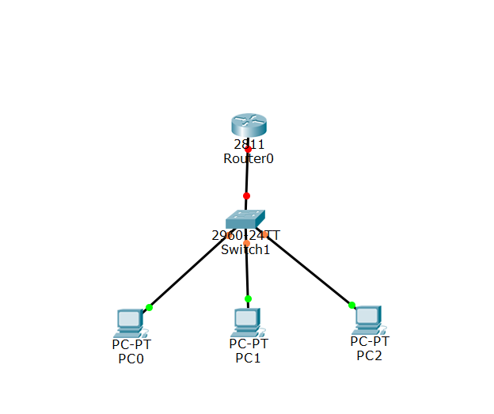

Рисунок 67 – Простая сеть

Теперь настроим наш коммутатор для работы с VLAN.

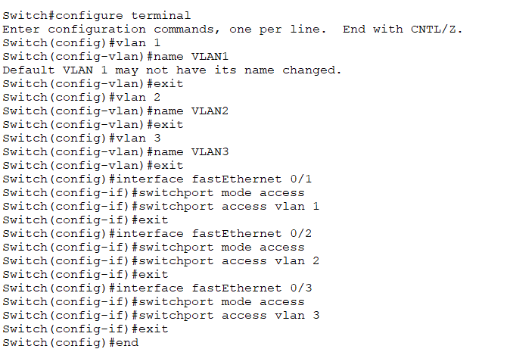

Рисунок 68 – Настройка коммутатора

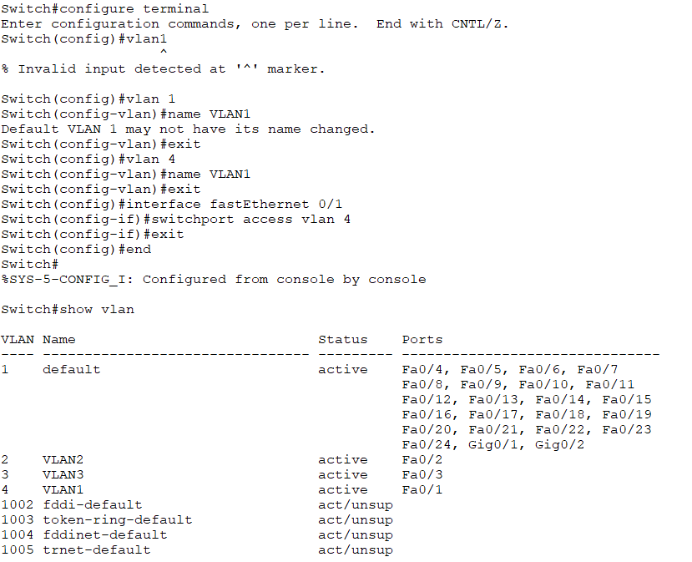

Рисунок 69 – Корректировка настроек коммутатора и вывод VLAN

Настало время и для роутера.

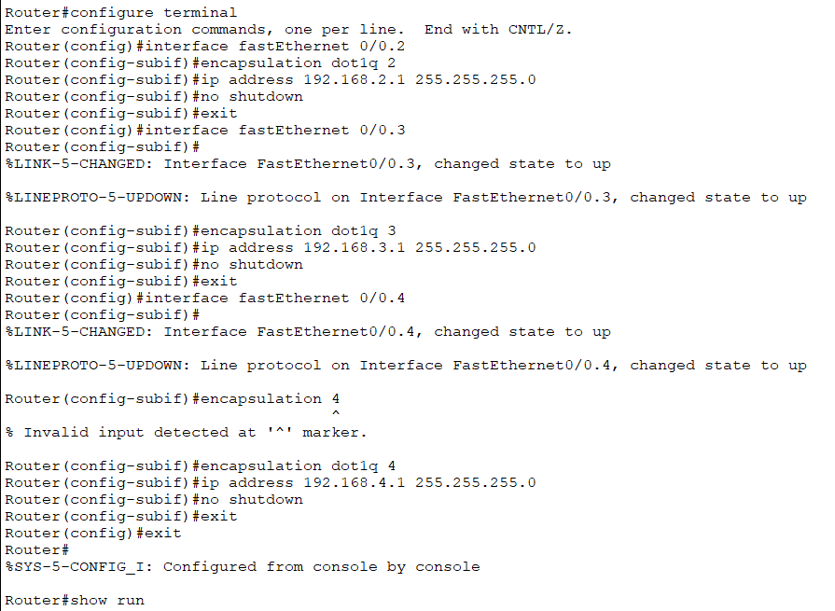

Рисунок 70 – Настройка VLAN для роутера

Также, нужно настроить trunk порт коммутатора для правильной передачи данных роутеру.

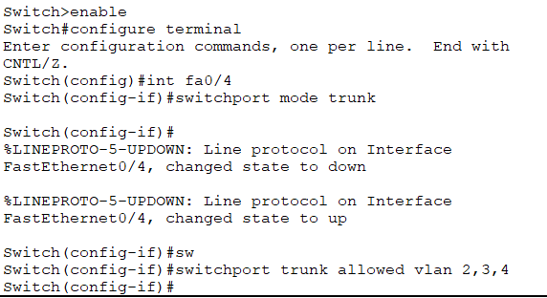

Рисунок 71 – Настройка trunk-порта коммутатора для связи с роутером

Результат работы:

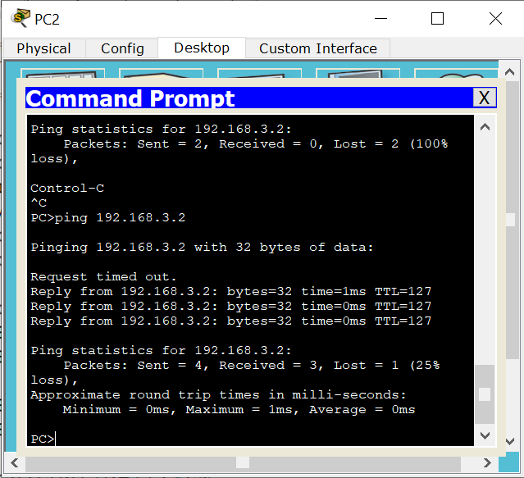

Рисунок 72 – Отправка сообщений между ПК

Теперь попробуем создать более сложную сеть. Создана она была в другом файле.

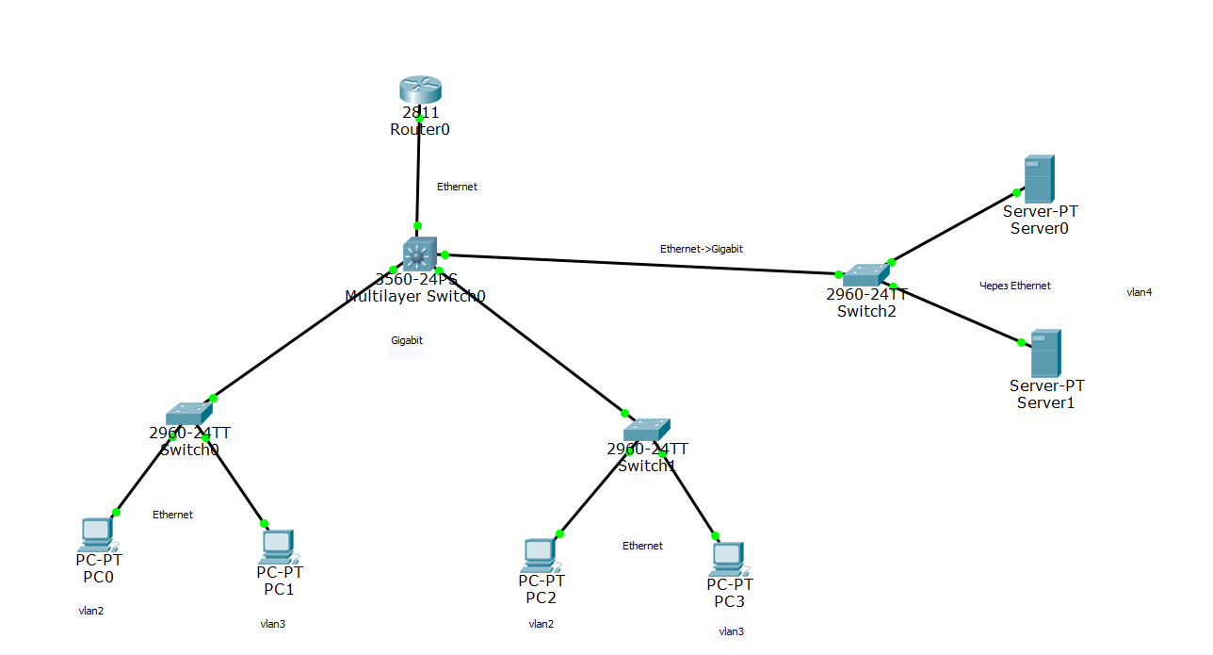

Рисунок 73 – Более сложная сеть

Как и всегда, для начала настроим коммутаторы для работы с VLAN.

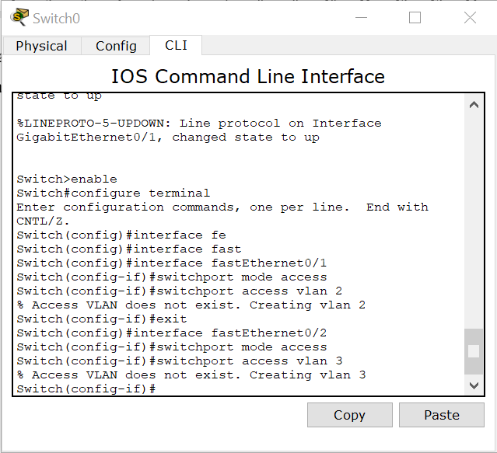

Рисунок 74 – Настройка коммутатора для работы с VLAN

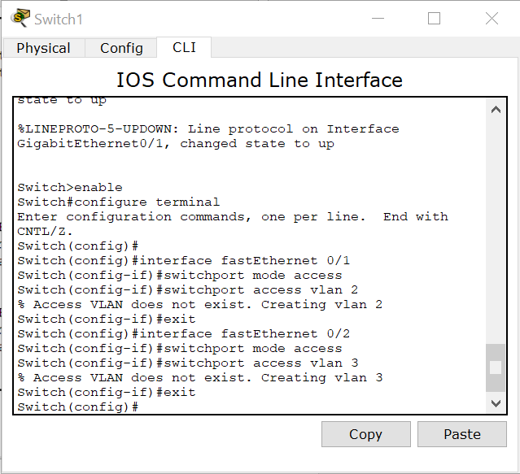

Рисунок 75 – Настройка второго коммутатора для работы с VLAN

Также, нужно настроить trunk порты, но не для роутера, как это было в первой сети, а для работы с L3 коммутатором, работающем на сетевом уровне OSI.

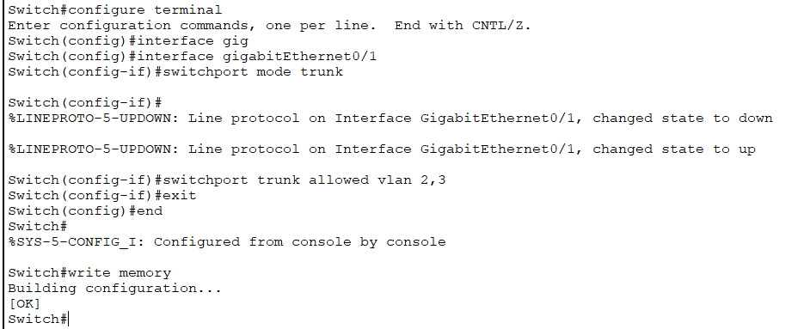

Рисунок 76 – Настройка trunk-порта коммутатора для работы с L3

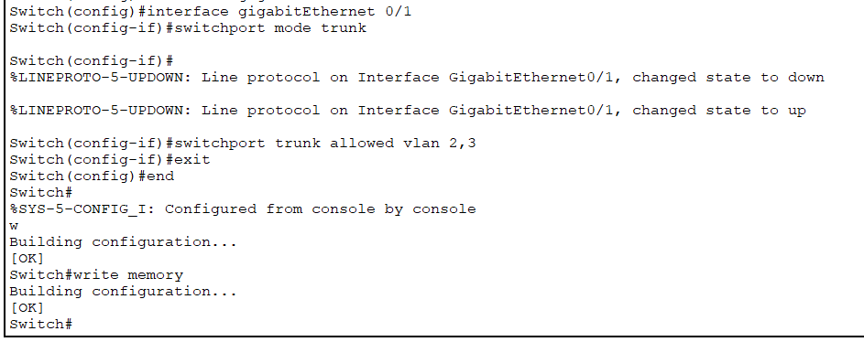

Рисунок 77 - Настройка trunk-порта второго коммутатора для работы с L3

Нужно не забыть еще и коммутатор у 4 vlan.

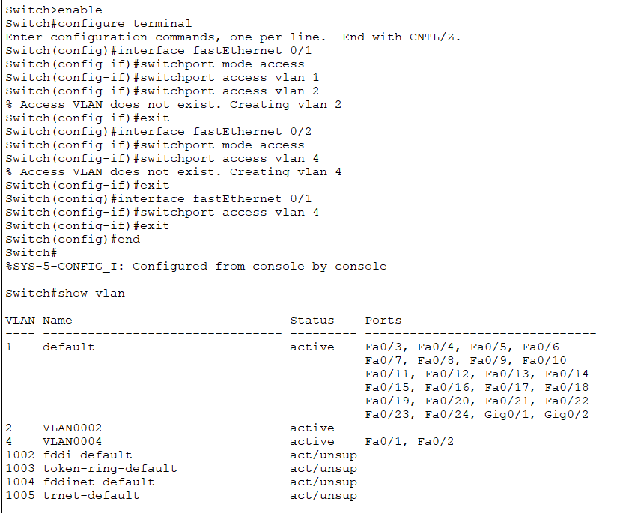

Рисунок 78 – Настройка коммутатора у серверов для работы с VLAN

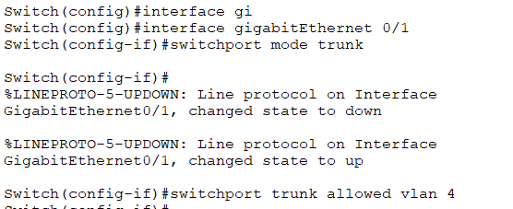

Рисунок 79 – Настройка trunk-порта коммутатора у серверов для связи с L3

Настало время настроить L3 коммутатор.

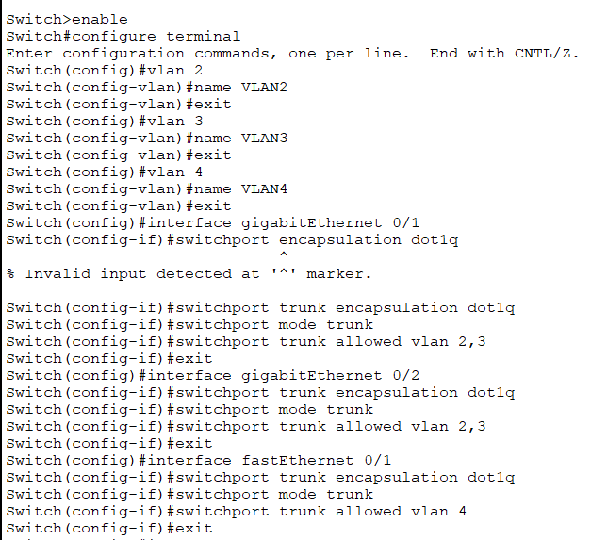

Рисунок 80 – Настройка L3 коммутатора

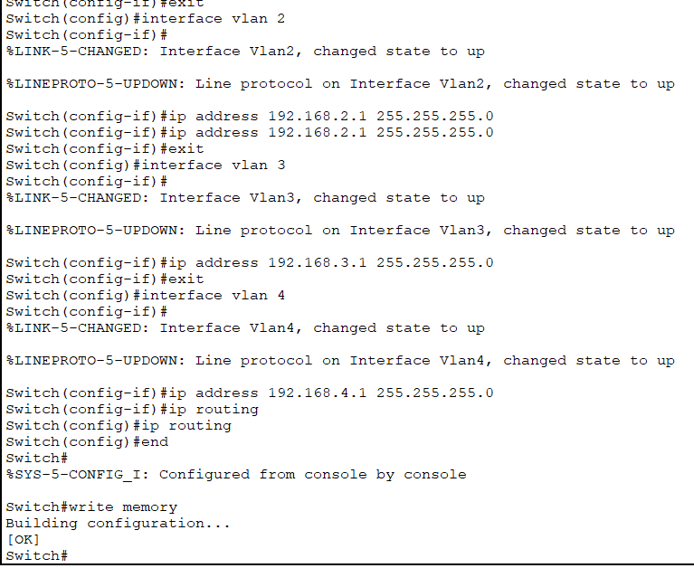

Рисунок 81 – Настройка ip для коммутатора L3

Посмотрим на результат работы взаимодействия между 4 vlan и 2 vlan, связанных двумя обычными коммутаторами и одним коммутатором L3.

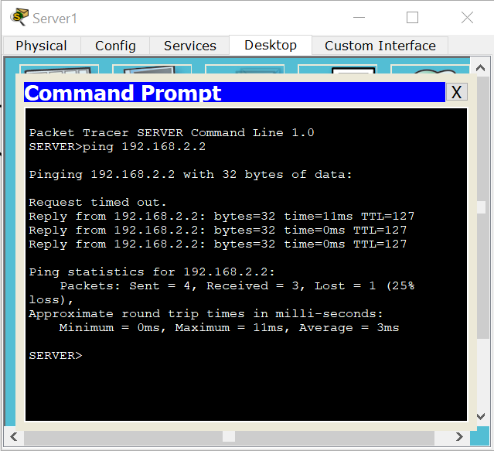

Рисунок 82 – Ping сервера из 4 vlan в ПК из 2 vlan

Настало время для взаимодействия с роутером.

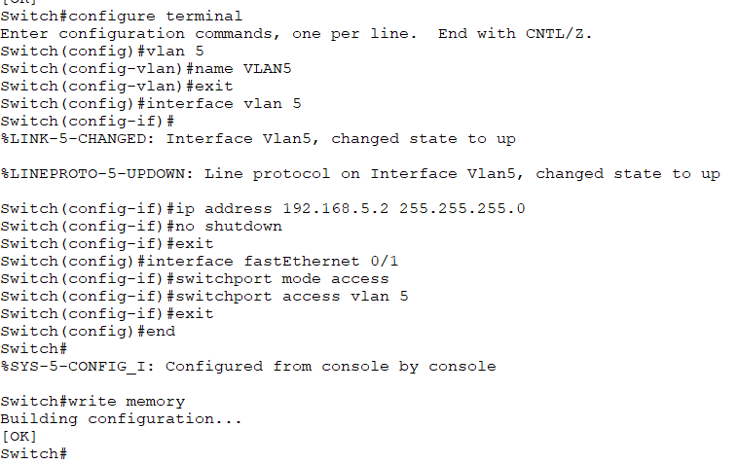

Рисунок 83 – Настройка связи L3 коммутатора и роутера используя vlan5

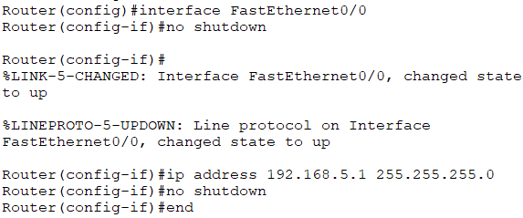

Рисунок 84 – Настройка связи роутера и коммутатора

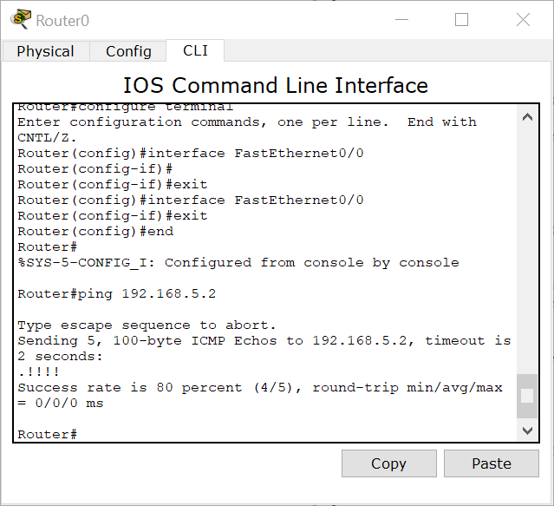

Рисунок 85 – Пинг из роутера в L3 коммутатор

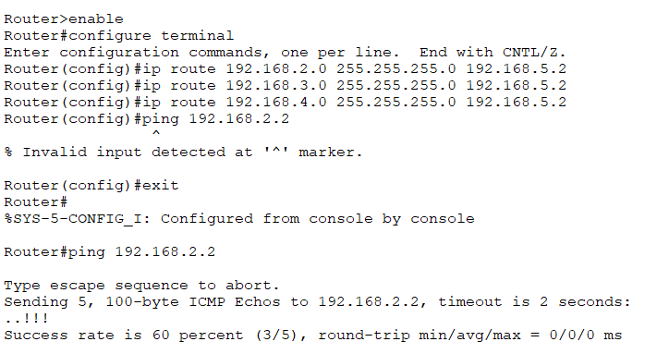

Рисунок 86 – Настройка статической маршрутизации для роутера и пинг в ПК из vlan2

Ну, роутер мы настроили, теперь пора еще усложнить сеть. Объединим две созданных сети в одну. Поскольку первая сеть была в другом файле, скопировать её не предоставлялось возможным, поэтому была создана такая же сеть для объединения в файле второй сети.

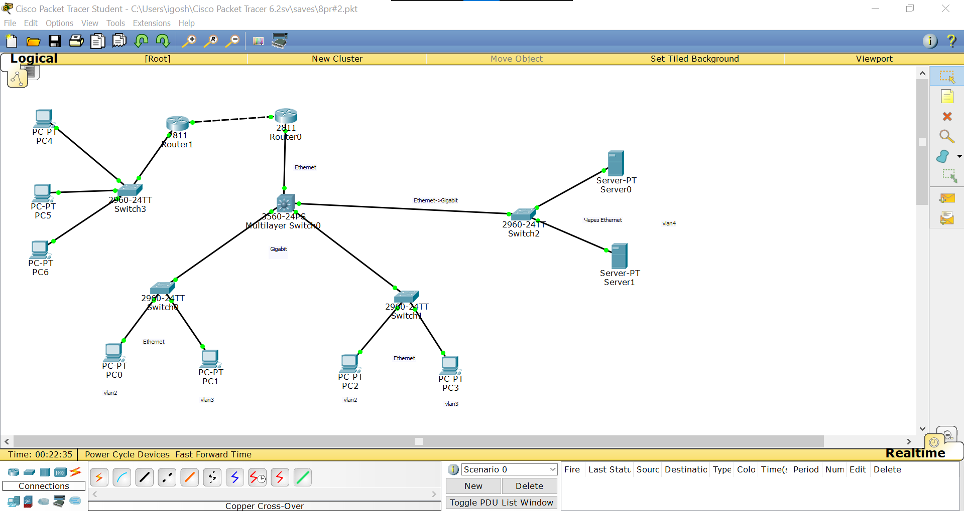

Рисунок 87 – Объединение сетей

Настроим взаимодействие маршрутизаторов:

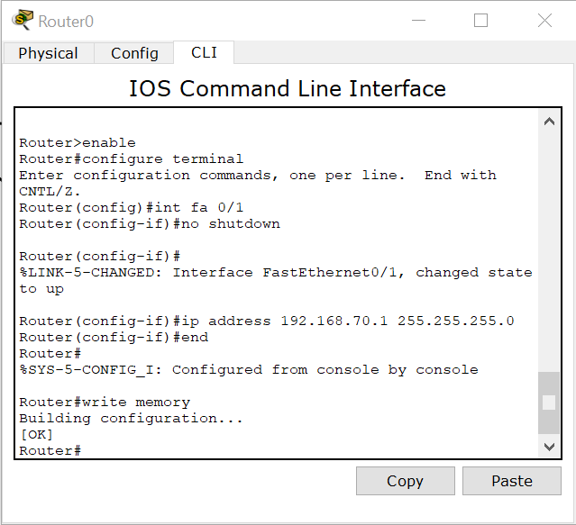

Рисунок 88 – Настройка связи роутера усложненной сети с другим роутером

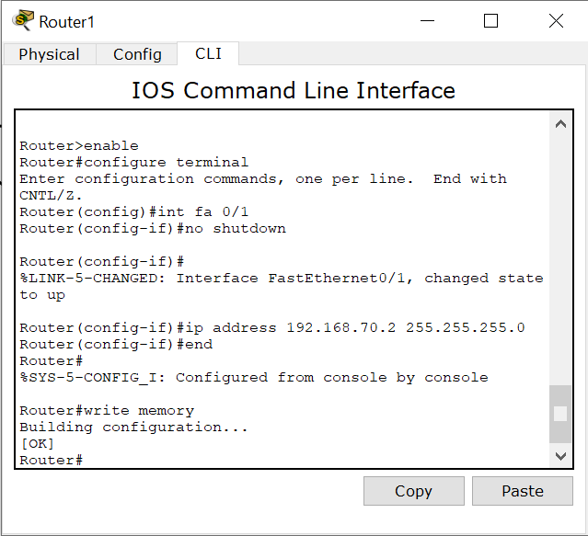

Рисунок 89 – Настройка связи роутера облегченной сети с другим роутером

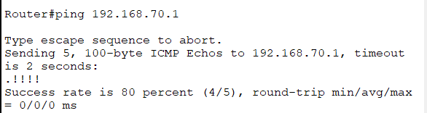

Рисунок 90 – Пинг из одного роутера в другой

Теперь нам нужно на некоторых участках сети настроить маршрутизацию для того чтобы устройства понимали куда направлять пакет в том случае, когда они не знают где находится конечный получатель.

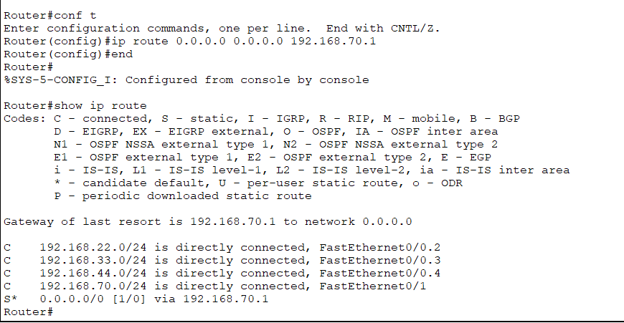

Рисунок 91 – Настройка статической маршрутизации роутера упрощенной сети

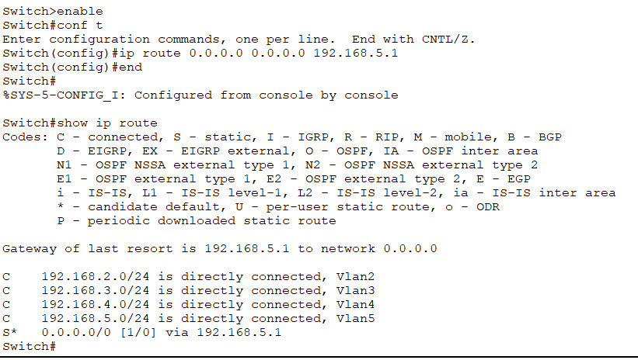

Рисунок 92 – Настройка статической маршрутизации L3 коммутатора

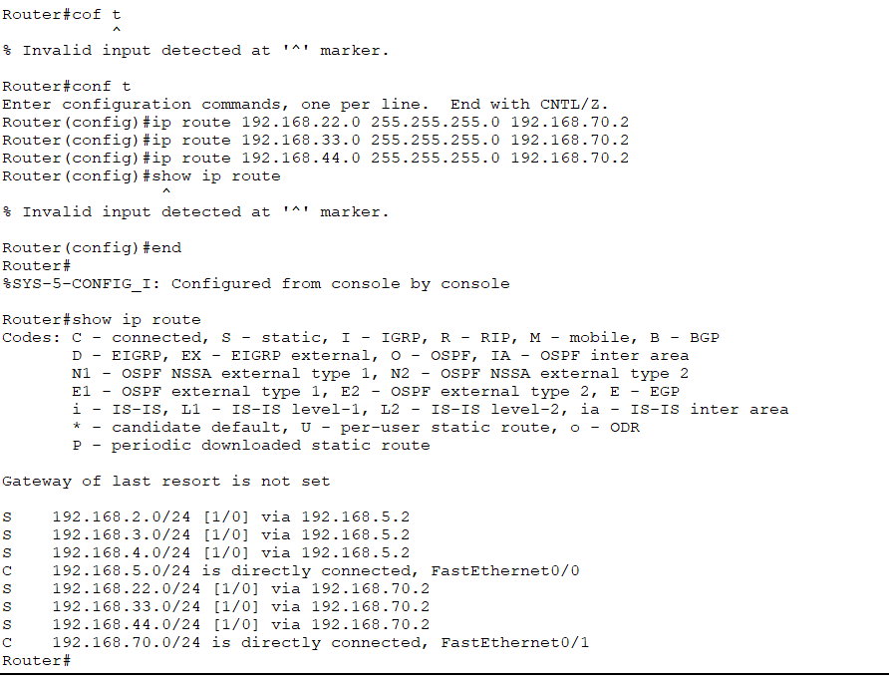

Рисунок 93 – Настройка статической маршрутизации в простую сеть роутера усложненной сети

Ну, и, наконец, посмотрим на конечный результат работы:

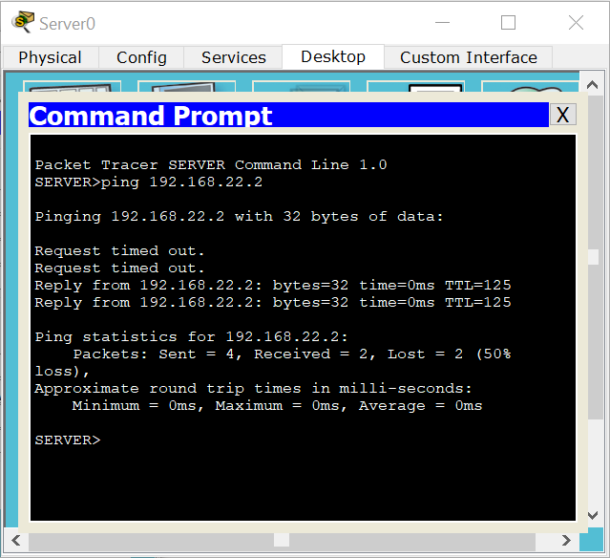

Рисунок 94 – Результат работы сети

2 пакета были потеряны, но это было нужно для установки соединения, при повторной отправке потерь пакетов не будет.

Вывод: научились различать статическую маршрутизацию от обычной, научились с ней работать, создав локальную сеть, целью процесса создания которой выступала отработка вышеуказанных знаний.